分类号： 密级：

U D C： 学号：406130715093

南 昌 大 学 硕 士 研 究 生

学 位 论 文

**基于机器视觉的点胶机工件定位研究**

## Workpiece Positioning Research of Dispensing Machine Based on Machine Vision

漆志亮

培养单位（院、系）：信息工程学院电子信息工程系指导教师姓名、职称：吴建华 教授

申请学位的学科门类：工 学

学 科 专 业 名 称 ：信息与通信工程论 文 答 辩 日 期 ：2018 年 06 月 03 日

答辩委员会主席：

评阅人：

2018 年 月 日

**一、学位论文独创性声明**

本人声明所呈交的学位论文是本人在导师指导下进行的研究工作及取得的研究成 果。据我所知，除了文中特别加以标注和致谢的地方外，论文中不包含其他人已经发表或撰写过的研究成果，也不包含为获得南昌大学或其他教育机构的学位或证书而使用过的材料。与我一同工作的同志对本研究所做的任何贡献均已在论文中作了明确的说明并表示谢意。

学位论文作者签名（手写）： 签字日期： 年 月 日

**二、学位论文版权使用授权书**

本学位论文作者完全了解南昌大学有关保留、使用学位论文的规定，同意学校有权保留并向国家有关部门或机构送交论文的复印件和电子版，允许论文被查阅和借阅。本人授权南昌大学可以将学位论文的全部或部分内容编入有关数据库进行检索，可以采用影印、缩印或扫描等复制手段保存、汇编本学位论文。同时授权北京万方数据股份有限公司和中国学术期刊（光盘版）电子杂志社将本学位论文收录到《中国学位论文全文数据库》和《中国优秀博硕士学位论文全文数据库》中全文发表，并通过网络向社会公众提供信息服务，同意按“章程”规定享受相关权益。

学位论文作者签名（手写）： 导师签名（手写）：

签字日期： 年 月 日 签字日期： 年 月 日

|  |  |  |  |  |  |
| --- | --- | --- | --- | --- | --- |
| 论文题目 | 基于机器视觉的点胶机工件定位研究 | | | | |
| 姓 名 | 漆志亮 | 学号 | 406130715093 | 论文级别 | 博士□ 硕士☑ |
| 院/ 系/ 所 | 信息工程学院 | | 专业 | 信息与通信工程 | |
| E_mail | [zhiliang_qi0218@163.com](mailto:zhiliang_qi0218@163.com) | | | | |
| 备注： | | | | | |

* 公开 □保密（向校学位办申请获批准为“保密”， 年 月后公开）

# 摘 要

机器视觉就是用机器代替人眼来做测量和判断。机器视觉系统是指通过图像摄取装置将被摄取目标转换成图像信号，再传送给专用的图像处理系统，对这些信号进行各种运算来抽取目标的特征，进而根据判别的结果来控制现场的设备动作。中国正成为世界机器视觉发展最活跃的国家之一。机器视觉的应用范围涵盖了工业、农业、航天、气象、公安、交通、安全防范等国民经济的各个行业。本文的工作涉及的是点胶机行业。传统点胶机通常采用的是人工输入点胶的方式，存在精度差、效率低等一系列问题，不符合现代制造业高精度、高效率的点胶要求。本文以视觉定位为研究对象，把机器视觉引入传统点胶机中，从而提高点胶产品质量和生产效率。

本文介绍了视觉定位的硬件组成，探讨了硬件设备的性能参数、选取方案。图像设备将采集到的三通道图像进行图像灰度化、图像滤波等一系列预处理。 其中，图像灰度化技术可减少实时采集的图像数据量，图像滤波技术减弱外界 环境的干扰。通过研究摄像机的透视模型，获取图像坐标系与三维空间坐标系 的关系，分析摄像机中存在的畸变类型，并利用 OpenCV 库函数进行校正。鉴于点胶机和摄像机的实际情况，提出一种适合机器视觉点胶机的系统标定方法。

另外，本文还对尺度不变特征变换（Scale invariant feature transform, Sift） 算法进行了深入研究。鉴于 Sift 只适合基于特征点的匹配，为了进行工件的匹配， 提出了一种基于图像块的改进Sift 算法——M-Sift 算法，它以图像块为基本单位， 生成的 128 维特征矢量用于图像块匹配。针对传统匹配算法耗时长，不能满足机器视觉点胶机的实时性定位要求，本文提出一种基于图像金字塔快速匹配定 位方法，通过金字塔分层算法加快图像的处理速度，并结合仿射变换增加图像 匹配的旋转不变特性，并成功运用于点胶机的定位过程中。

最后，在 VC++ 6.0 平台上使用模块化设计的方法开发了机器视觉点胶机的软件系统，通过实验，证明该系统的开发达到了预期效果。

**关键词**：点胶机；摄像机标定；图像预处理；视觉定位；M-Sift；块匹配

I

# ABSTRACT

Machine vision means measurement and decision by means of machine instead of human eyes. A machine vision system is one in which, the visual object is converted into image signals via image acquiring device, and then these signals is transmitted to a special image system and analyzed for features extraction. The decision results control the operation of manufacturing equipment. China has been becoming one of the most active developmental countries in machine vision in the world. The application domains for image vision include industry, agriculture, aerospace, public security, traffic, etc. This dissertation involves the industry of dispensing machine. The traditional dispensing machine usually adopts the manual input dispensing method, which has a series of problems such as poor accuracy and low efficiency, and cannot meet the requirements of high-precision and high-efficiency dispensing for modern manufacture. This dissertation takes visual positioning as the research object and introduces machine vision into traditional dispensers to improve the efficiency of dispensing and product quality.

The dissertation gives the hardware components of visual positioning system, and discusses the performance parameters and selection schemes of hardware devices. The three-channel images acquired by the hardware device pass through a series of pre-processing operations such as image graying, image filtering and so on. Image graying technology reduces the amount of image data collected in real time. Image filtering weakens the disturbances from external environment. By studying the perspective model of the camera, the relationship between the image coordinate system and the three-dimensional spatial coordinate system is obtained. The distortion type existing in the camera is studied and corrected by means of OpenCV. Due to the actual situation of the dispenser and the camera, a system calibration method suitable for visual dispenser is proposed.

In addition, the scale invariant feature transform (Sift) algorithm is deeply studied. Considering that Sift is designed for matching of object based on feature

II

points, a modifying Sift — M-Sift algorithm is proposed for matching of image blocks, in which the image block is the basic unit, and based on the gradient, the amplitude-orientation histogram of the image block is calculated, and hence a 128-dimensional M-Sift feature vector is generated for image matching. Aiming to address the problem of slow speed and poor real-time performance of original matching algorithm in practical dispensing machine, we propose a fast matching and positioning method based on image pyramid by processing the image through the pyramid layering algorithm, and use the affine transformation to enhance the rotation invariant characteristics of the image. It is successfully used in the positioning process of the dispensing machine.

Finally, the software system for dispensing machine based on machine vision was developed using the object-oriented design method on VC++ 6.0. Through experiments, it was shown that the development of the system achieved the expected effect of the dispenser.

**Key words:** dispensing machine; camera calibration; image preprocessing; visual positioning; M-Sift; block matching

III

# 目 录

第 1 章 绪论 1

* 1. 研究背景及意义 1
  2. 国内外研究概况 2
     1. 机器视觉技术发展现状 2
     2. 视觉定位的研究现状 4
  3. 主要研究内容 6
  4. 论文的结构安排 7

第 2 章 视觉定位系统的硬件设计 9

* 1. 视觉定位系统概述 9
  2. 视觉定位系统硬件介绍 10
     1. 工业摄像机 10
     2. 工业镜头 12

2.2.3 光源 13

2.2.4 运动控制器 14

* 1. 本章小结 15

第 3 章 摄像机标定与系统标定 16

* 1. 摄像机标定概述 16
  2. 摄像机透视投影模型 16
  3. 摄像机镜头的畸变 20
  4. 图像校正 22
  5. 系统标定 23
     1. 系统标定原因 23
     2. 系统标定过程 24
  6. 本章小结 24

第 4 章 图像采集及预处理 25

IV

* 1. 灰度化处理 25
  2. 图像滤波 25
     1. 图像滤波概述 25
     2. 均值滤波 26
     3. 高斯滤波 26
     4. 中值滤波 27
  3. 图像滤波实验结果 28
  4. 本章小结 29

第 5 章 基于M-Sift 特征的目标检测研究 30

5.1 概述 30

* 1. Sift 特征简介 31
  2. M-Sift 特征提取及工件匹配流程 34
  3. M-Sift 特征实验结果 35
  4. 本章小结 36

第 6 章 基于图像金字塔的快速视觉定位研究 37

6.1 概述 37

* 1. 图像金字塔 37
  2. 仿射变换 38
  3. 基于图像金字塔的模板匹配算法 40
  4. 实验结果分析 41
  5. 本章小结 43

第 7 章 视觉定位在点胶机的应用实验 44

* 1. 点胶机系统介绍 44
     1. 点胶机系统设计 44
     2. 点胶机的视觉定位系统 45
  2. 视觉定位实验 46
  3. 本章小结 48

第 8 章 总结和展望 49

V

8.1 总结 49

8.2 展望 50

致 谢 51

参考文献 52

攻读学位期间的研究成果 56

VI

# 第 1 章 绪论

## 研究背景及意义

我国是世界上最大的机械和电子产品制造业国家。随着现代化产业技术的快速发展，电路集成及半导体封装产业已成为衡量综合国力的重要标志之一。当前，无论是电脑、手机等家用电子设备领域，还是在军事、航空等高科技领域都离不开电子产品的封装制造。

在封装行业中，点胶机已经成为电子封装行业一个不可缺少的封装设备， 它是在进行产品封装时把所需要的胶体涂覆或者点滴到工件产品上面，在工业 上又称为涂胶机[1,2]。它的工作原理是利用空压机中的气压，在设定的时间范围内驱动胶体从点胶阀喷出，然后让运动控制器改变点胶的轨迹，来完成不同产 品的封装，实现点胶。传统的点胶设备一般采用人工手动固定输入点胶位置及 点胶路径来驱动点胶阀，这种半自动化设备的精度和生产效率通常不能满足要 求[3]。随着自动化生产的设备不断发展，自动化设备的应用也越来越广，会导致劳动密集型企业的人员逐渐被自动化机器人取代。在欧美早已把点胶机用于实 际的生产过程当中，不但提高了生产效率，而且节约了封装行业的人力成本。 在全球的点胶机生产厂商中，美国的 EFD、日本的武藏和台湾的自主点胶机已形成三足鼎立状态，并处于行业的领先水平。在中国，2005 年点胶机才开始以代理的方式逐渐进入市场，经过一段时间的消化吸收，国内也开始自主研发点 胶机。当前，我国自主生产的点胶机仍存在精度不够、点胶不稳定等问题。因 此，高科技技术行业的企业在选购点胶机时，更倾向于选择国外的点胶机品牌。另一方面，我国的双组份点胶机还是一个未成熟的领域，国际上较成熟的双组 份点胶机至少要花费十几万元一台的价格，这使得国内很多需求企业望而止步。总体上讲，我国点胶机行业在未来的发展空间还是很大的，需要不断创新和完 善工艺，提高点胶精度，这样才能在激烈的市场竞争中脱颖而出。

随着计算机视觉技术[4-6]的不断发展，一种新的定位方式——视觉定位方式应运而生。利用视觉定位的优势并将它运用到传统的点胶设备当中，能解决由

1

于人工定位引起的效率低、定位不精确、难以保证高质量产品等问题。视觉定位系统不仅能够自动定位待加工工件，移动点胶阀到合适的位置加工工件，而且能够满足点胶行业对精度越来越高的要求。目前，比较常用的定位方式是识别特定标记的方法，它通过工业相机拍照采集待加工工件的定位标志位置，然后让该位置与基准位置比较，计算出定位标志中心与基准位置的偏差值，最后用于控制与执行模块。但是这种定位标记方式存在适应性不强、可移植性不高等缺点。本课题通过对定位算法研究和改进，从而增加定位算法的适应性，以满足定位精度和实时性的要求。

## 国内外研究概况

#### 机器视觉技术发展现状

机器视觉技术是一项综合的技术，它涵盖了许多方面，比如：数字图像处理技术、模拟与数字视频技术、视觉传感器技术、模式识别技术、计算机软硬件技术、光源照明技术以及自动控制技术等。机器视觉技术的特点是模拟人眼的功能，以取代部分人类视觉的功能。但是，机器视觉和人类视觉有根本上的区别，机器视觉主要应用于人类视觉达不到要求的场景、不适合人工作业的恶劣环境以及自动生产线上的大批量工业生产场合。

机器视觉技术是计算机视觉理论上对某一些问题的具体应用。20 世纪 70 年代，David Marr 教授提出了计算机视觉理论，该理论给机器视觉研究提供了十分重要的理论系统框架[7]。80 年代以来，机器视觉得到了蓬勃的发展，新概念、新理论不断涌现，并历经了从实验室走到实际应用的发展阶段。不管是从二值图像处理到高分辨率多灰度的图像处理，还是从二维信息处理到三维视觉模型和算法都取得了巨大的发展。

机器视觉系统通常由光源、光学成像系统、图像捕捉系统、图像处理与决策、控制执行模块等组成，如图 1.1 所示。视觉系统通过采集设备获取外界环境信息，在计算机上运行图像处理算法，识别并量化图像的关键特征，例如形状、位置、面积以及数量等，从而实现对外界环境的感知。再利用获取的图像特征信息传送给执行机构，执行机构再根据接受到的数据做出判断。目前，机器视

2

觉技术已经在工业产品检测[8,9]、机器人视觉导航、农业产品检验、医学影像诊断分析[10]、自动化装配以及无人驾驶等许多领域得到了广泛的应用。

图像处理与决策

控制执行模块

光源

图像捕捉系统

光学成像系统

被测目标

图 1.1 机器视觉系统

迄今为止，发展速度最快、应用范围最广的机器视觉技术主要是分布在日本、欧美等发达国家[11]。发达国家在机器视觉行业投入了大量的人力和物力资源，在开发视觉硬件设备的同时，也开发出来了适应环境和硬件设备的软件算法。如 EPSON 公司利用机器视觉开发出物品自动分类摆放的机器人，它能检测出流水线上随意摆放的玻璃砖型号，并引导机械臂完成抓取和摆放工作。日本FAUNC 公司利用机器视觉技术研制的智能抓取工业机器人，可以成功地对产品进行定位和夹取。

近些年来，机器视觉技术在国内也得到了迅猛的发展。每年举办的中国国 际机器视觉展览会都得到了行业内外研究人员和工程技术人员的极大关注。国 内机器视觉领域的研究机构与产商都陆续加大研发投入，看好这个自动化领域 的新市场。苏州大学 SMT 实验室以贴片机为研究对象，开发了基于机器视觉的贴片元件的定位系统[12]。内蒙古农业大学郝敏等人搭建了马铃薯外部品质检查的机器视觉系统，实现了利用机器视觉技术对马铃薯的大小、外部缺陷以及薯 形三个指标进行检测[13]。浙江大学岑益科等人利用机器视觉对鸡蛋品质进行检测，并利用自组织映射（SOM）神经网络分类器对鸡蛋按重量指标进行了分级[14]。

随着我国配套设施基础建设的完善，资金、人才技术的积累，机器视觉将广泛应用于工业生产过程中，从而提高了产品生产的精度，更加满足人们对产品品质的要求。

3

#### 视觉定位的研究现状

将机器视觉运用到点胶机中，主要是运用视觉定位系统去定位待点胶工件。因此，视觉定位系统对点胶精度和效率有着重要的影响。一般而言，定位的标 志类型有很多，包括圆形、矩形、十字形以及三角形等。对于每一种特定的定 位标志，都有相应的匹配定位算法。比如通过直线拟合对矩形进行定位、霍夫 变换检测圆形对圆形定位[15]。由于是针对性的算法，一般在时间和精度上面能够满足要求，但是并不是所有的工件都是这几类标志。如果每一种新的标志物 都需要开发一种新的算法，这会增加开发工作的难度和工作量。采用图像匹配 技术，能够解决这种类型的问题，但是图像匹配技术计算量大，往往满足不了 实时性的需求。因此，研发出一种计算速度快、适应能力强的匹配算法显得格 外重要。国内外的许多学者都开展了对图像匹配的算法大量研究和应用工作。

将图像匹配分为两大类：图像灰度的匹配与图像几何特征的匹配[16]。其中， 图像灰度匹配是最基础的模板匹配方法，它是通过模板图像遍历待匹配图像， 计算两幅图像灰度值的差别并进行比较。它有两个经典的图像匹配算法[17]：绝对误差和算法（SAD）、误差平方和算法（SSD），可根据不同场合来选择合适的算法。

设待匹配图像是*S* *x*, *y* ，大小为 *P*  *Q* ；模板图像是*T*  *x*, *y*，大小为*M*  *N* ，

则在图像匹配过程中总共有*P*  *M* 1*Q*  *N* 1 可能存在的匹配位置。每一次滑动将进行一次模板窗口与搜索窗口的计算，通过计算值来判断当前窗口是否匹配成功，如图 1.2 所示。

**T**

**S**

图 1.2 基于灰度的图像匹配示意图

4

绝对误差算法（SAD）计算公式：

*M* 1 *N* 1



*SAD* *i*, *j*   *S* *i*  *m*, *j*  *n* *T* *m*, *n*

*m*0 *n*0

绝对误差和算法（SAD）数学公式：

*SSD* *i*, *j*   *S* *i*  *m*, *j*  *n* *T* *m*, *n*

*M* 1 *N* 1 2

*m*0 *n*0

其中， 0  *i*  *P*  *M* ,0  *j*  *Q*  *N* 。

（1.1）

（1.2）

这两种经典的模板匹配方法计算原理都比较简单，容易理解。在光照不变的条件下，能够正确找到目标位置，但是这些算法比较耗时，不能满足实时定位的要求。文献[18]提出一种基于图像灰度值编码方法，该方法将待匹配图像划分成与模板相同大小的一组限制块，再用限制块与裁剪后的模板进行比较寻找最佳匹配位置，这种方法的匹配时间缩短了两个数量级。在文献[19]中，根据卷积定理，利用 FFT 提出一种快速的 *L*2 范数的匹配算法，这种方法大大提高了运算效率。Lewis 等人利用相同原理结合积分图像方法提出一种快速的归一化互相关算法[20,21]。在文献[22]中，唐琎等提出的快速的模板匹配算法是采用淘汰式搜索策略，可以大幅度提高模板匹配的运行效率。

基于图像特征的匹配算法是在变换空间中寻找最优变换使得两个特征点集的相似性达到最大。图 1.3 描述基于特征的图像匹配，其中带箭头直线表示两幅图像之间的特征关系映射。

**S**

**T**

图 1.3 基于特征的图像匹配示意图

基于图像特征匹配的算法主要是利用面积、边缘、角点、曲率、图像矩、

5

梯度等变换域的特征进行匹配[23,24]。文献[25]利用 Harris 检测器提取特征点，通过迭代选择并匹配特征点，再计算第三幅图像中的匹配位置来验证每个特征点的对应关系。文献[26]中利用小波变换对图像进行分层处理，在分解后的每层图像中提取特征点，同时将特征点进行匹配，并使用由粗到精的搜索策略加快匹配速度。

在光照合适的条件下，图像匹配算法的精度和可靠性都有不错的表现，但是由于特征提取或者匹配过程中计算量大，不能满足定位算法的实时性。因此研发出一种匹配速度快、精度高、稳定性好的算法是本课题研究的重点。

## 主要研究内容

本课题的主要工作是在三轴点胶机中增加视觉定位处理模块，并开发点胶机软件系统。借助于机器视觉，点胶机获取待检测目标信息进行定位，计算目标信息位置与基准位置的偏移差，实现对运动轴轨迹的控制，进而实现对工件的封装。具体研究内容如下：

1. 论文阐述了目前国内点胶机存在的精度和效率等方面的问题，说明机器视觉技术的引入能够提高点胶机的精度和效率，但是视觉定位过程中通常使用特定标记来进行匹配定位，对所处的环境依赖性很高，很难适应经常变换的工件产品。为此，本文拟采用精度高、鲁棒性好的图像匹配技术来解决该问题。
2. 在图像匹配技术对图像中目标进行识别检测过程中，能够得到目标在图像坐标系中的位置，然而该位置并不能直接用于驱动点胶机，必须通过标定将它在图像坐标系的位置转化为它在点胶平台的位置。因此，对摄像机标定与点胶机平台进行分析，研究图像坐标系与运动控制器坐标系的转换关系。
3. 在采集设备获取图像过程中，工件表面可能会存在杂物、斑点或外界因素的干扰，导致获取到的图像质量不高或者达不到理想状态。为了减弱甚至消除外界因素对采集图像的影响，需要对图像进行预处理。
4. 研究 Sift 特征的生成过程，鉴于它只适合于关键点的图像特征的匹配， 不适合图像块的特征匹配定位，本文改进了 Sift 算法，提出一种基于图像块的特征匹配算法——M-Sift 算法，并验证了该算法匹配定位效果。此外，本文根据传统的图像灰度匹配算法，提出一种基于图像金字塔的快速定位算法，该算法利

6

用图像金字塔分层思想，首先在低分辨率层图像上寻找目标的大概位置，然后在高分辨率层的待匹配图像中对应位置的邻域内精确寻找目标，从而提高了匹配速度。

1. 最后利用 VC++ 6.0 完成基于机器视觉点胶机的软件系统开发，它集成了视觉定位、视觉测量以及对点胶机中的所有硬件设备控制的功能。

## 论文的结构安排

本文在归纳吸收国内外视觉定位技术的基础上，分析了与课题相关的所需要的硬件、图像预处理、摄像机标定、视觉定位，提出了基于图像特征和基于图像灰度的两种目标检测识别方案。根据课题的研究内容，对本论文的具体结构安排如下：

第 1 章以论文的研究背景及意义为出发点，分析了点胶机的国内外发展状况，介绍了国内外机器视觉技术的发展状况，并指出了图像匹配技术对视觉定位的重要性，同时对它的研究现状进行了分析。最后概括了本论文的研究内容和结构安排。

第 2 章以视觉定位系统硬件为基础，分析了视觉定位系统的结构，对视觉定位的硬件设备选取、参数以及作用有了详细阐述，并说明了运动控制器在视觉定位系统的作用。

第 3 章介绍了摄像机的标定方法。在对摄像机透视模型的深入研究基础上， 探究摄像机的四种坐标系转换关系。由于实际生产的镜头并不是理想中的透视成像，必然会引入不同程度的畸变，通过对畸变模型的分析，使用 OpenCV 对摄像机进行标定，再用标定结果对图像进行校正。鉴于点胶机和摄像机的实际情况，提出一种适合机器视觉点胶机的系统标定方法。

第 4 章介绍了图像的预处理。由于摄像机采集到的是三通道的图像，需要灰度化处理把图像通道转化为单通道，减少后续的图像运算处理时间。为了减弱外界环境对视觉定位的干扰，介绍并比较了 3 种不同的滤波器的原理，最后选用中值滤波器对采集到的图像进行滤波处理。

第 5 章以 Sift 算法为基础，介绍了 Sift 特征的生成过程，并提出了基于图像块的改进 Sift 算法——M-Sift 算法，通过改进后的算法对工件进行了检测识别，

7

并展示了改进算法的效果。

第 6 章以模板匹配定位为基础，为了加快图像处理时间，引入了图像金字塔分层方法，分析并结合仿射变换的原理和作用，提出了一种基于图像金字塔的快速定位算法，既提高了匹配速度，又增加了旋转不变性。

第 7 章主要介绍点胶机的视觉定位系统，阐述了点胶机软件系统的设计过程，分析了视觉定位的精度，并通过 VC++ 6.0 完成上位机系统的开发。

第 8 章对课题中的工作进行总结，给出了课题深入研究的方向。

8

# 第 2 章 视觉定位系统的硬件设计

视觉定位系统的硬件结构是整个点胶系统设计关键的一部分，包括光源、镜头、摄像机和处理器。其中镜头把待测场景中的目标成像到感光芯片的靶面上，摄像机将亮度信息转化为电信号并编码成灰度级图像数据。光源提供光照， 合适的光照是获得高质量图像的重要前提之一[27]。

## 视觉定位系统概述

根据视觉定位系统中不同模块的功能，可以将系统划分为 3 部分，即图像

采集、图像分析处理、图像结果显示与控制。图 2.1 是计算机视觉定位系统结构图。

目标物

采集窗口

图像采集

图像分析处理

图像结果显示

与控制

交互控制

定位结果

显示

坐标系

转换

目标

定位

图像预

处理

采集设备

参数设置、模板信息存储

人

机交互单元

图 2.1 计算机视觉系统的功能关系

* + 1. 图像采集：将待加工工件的定位标志放置摄像机的视场范围内，调节光源，通过摄像机获取图像并转化为数字信号传给计算机。
    2. 图像处理：将获取得到的实时图像通过预处理，再把预处理后的图像与事先设定的模板标志物通过定位算法进行比较分析，获取实时图像上的标志物中心与基准位置的偏移量。
    3. 图像结果显示与控制：通过计算机显示定位结果，并把定位结果传输给运动控制器，校正点胶轴的运行轨迹。

9

## 视觉定位系统的硬件介绍

#### 工业摄像机

专门应用于工业领域、符合工业要求的摄像机被认为是工业摄像机。感光芯片是摄像机的核心部件，也称为图像传感器，它决定着图像的质量和性能指标。目前， 感光芯片可以分为 CCD （ Charge coupled device ）和 CMOS

（Complementary metal oxide semiconductor）两种类型[28]，两者工作原理没有本质区别，主要差异是将光转换为电信号的方式不同。对于 CCD 图像传感器，光照到像元上，像元生成电荷，电荷通过少量的输出电极传输并转换为电流，缓存以后完成信号输出。对于 CMOS 图像传感器，每一个像元自己会完成电荷到电压的转换，并产生数字信号。表 2.1 是 CCD 和 CMOS 的特点比较。

表 2.1 CCD 与 CMOS 的特点比较

|  |  |  |
| --- | --- | --- |
| 特点 | CCD | CMOS |
| 输出的像素信号 | 电荷包 | 电压 |
| 芯片的输出信号 | 电压（模拟） | 数据位（数字） |
| 相机输出信号 | 数据位（数字） | 数据位（数字） |
| 填充因子 | 高 | 中 |
| 放大器适配性 | 不涉及 | 中 |
| 系统噪声 | 低 | 中到高 |
| 系统复杂度 | 高 | 低 |
| 芯片复杂度 | 低 | 高 |
| 相机组件 | PCB+多芯片+镜头 | 单芯片+镜头 |

由于 CCD 制造工艺比 CMOS 的复杂，故 CCD 的摄像头价格都会比 CMOS 摄像头贵。CMOS 可以将模数转换器、光敏元件、运算放大器、数据存储器、数字信号处理器、计算机接口控制电路集成到一块硅片上，具备结构简单、处理功能丰富、速度快、耗电量低等优势[29,30]。

综合考虑了本课题的点胶精度、镜头接口类型以及摄像机的拍照方式等， 最终采用DO3THINK 的M2S130M-H 型CMOS 摄像机作为图像采集的设备终端。

10

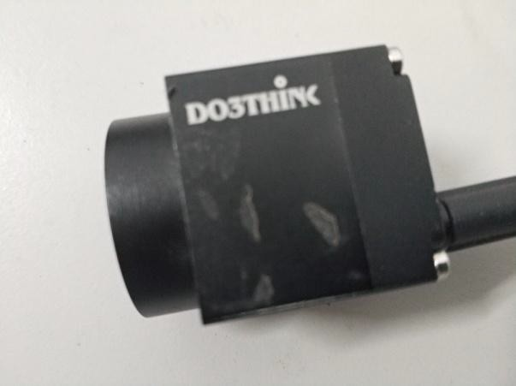该摄像机使用 USB 传输，可以直接通过采集软件获取图像，并在计算机中显示。工业摄像机如图 2.2 所示。

图 2.2 工业摄像机

工业摄像机部分参数见表 2.2。

表 2.2 DO3THINK 摄像机参数

|  |  |
| --- | --- |
| 型号 | M2S130M-H |
| 最高分辨率 | 1280（宽）×1024（高） |
| 最高帧率 | 29 帧/秒 |
| 像素深度 | 10Bit |
| 感光区面积 | 6.66×5.32（毫米） |
| 触发模式 | 软件、硬件触发 |
| 光学接口 | C 型接口 |
| 外观尺寸 | 29 29 29（毫米） |
| 产品供电 | USB 5V 供电 |

主要的参数介绍如下：

* + - 1. 分辨率（Resolution）：分辨率是选择摄像机重点考虑的参数，它能够表示摄像机拍摄物体成像的细节辨识能力，也能决定了点胶机中视觉定位的精度。图像分辨率越高，像素当量就越小，点胶机精度越高。
      2. 最高帧率（Frame rate）：帧率表示的是摄像机采集图像的传输速率。通常情况下，线阵相机是每秒采集的行数；面阵相机是每秒采集的帧数。
      3. 像素深度（Pixel depth）：像素深度用来描述图像中每个像素点的位数。

11

* + - 1. 触发模式：触发模式分为软件触发模式和硬件触发模式，软件触发模式是计算机软件给摄像机一个信号抓拍图像；硬件触发模式是外界给摄像机一个信号抓拍图像。本文采用的是硬件触发模式，工件到达的信号触发图像抓拍。
      2. 光学接口：摄像机与镜头之间的接口称为光学接口，常用的类型有 C

口、CS 口、和 F 口。表 2.3 是光学镜头的详细信息。

表 2.3 光学接口比较

|  |  |  |
| --- | --- | --- |
| 界面类型 | 后截距（*mm*） | 界面 |
| C 口 | 17.526 | 螺口 |
| CS 口 | 12.5 | 螺口 |
| F 口 | 46.5 | 卡口 |

#### 工业镜头

计算机视觉运用到工业生产过程中，增加了工业系统的维度，它可以提供流水线上的零件尺寸测量、定位等。而合适的光学镜头是机器视觉系统发挥作用的前提，是机器视觉中不可缺少的器件。镜头的主要作用是将成像目标聚集在感光芯片的光敏面上[31,32]。选择一个合适的光学镜头是机器视觉的点胶机设计时重点考虑的问题之一。

通常情况下，根据成像的放大率与物距能够选择合适的镜头[33]，相关的计算公式如表 2.4 所示。

表 2.4 相关计算公式

|  |  |  |  |
| --- | --- | --- | --- |
| 放大率 | *m*  *h* '/ *h*  *L* '/ *L* | 焦距 | *f*  *L* / 1+1/ *m* |
| 物距 | *L*  *f* 11/ *m* | 物高 | *h*  *h* '/ *m*  *h* '*L*  *f*  / *f* |
| 像距 | *L* '  *f* 1 *m* | 像高 | *h* '  *mh*  *h**L* ' *f*  / *f* |

在本课题中， 光学镜头离拍摄物体大约 150*mm* ， 拍摄范围大约是20*mm*×30*mm*。根据表 2.4 以及镜头焦距的种类，本课题采用 Computar 公司的M2514-MP 镜头，它的焦距是 25*mm*，拥有畸变小、成像清晰等优势。使用的 C 型接口可以和 DO3THINK 摄像机配套使用，手动光圈和焦距调节能够满足课题的要求。图 2.4 为本文选用的工业镜头，部分参数见表 2.5。

12

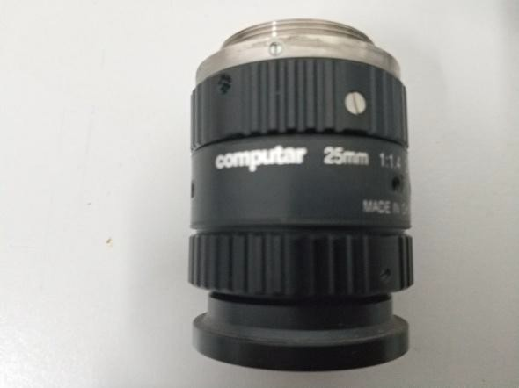

图 2.4 工业镜头

表 2.5 镜头参数

|  |  |
| --- | --- |
| 型号 | Computar M2514-MP |
| 焦距 | 25*mm* |
| 靶面尺寸 | 2/3 |
| 镜头接口 | C 型接口 |
| 控制方式 | 光圈手动、焦距手动 |

#### 光源

在机器视觉的应用场景中，光源是影响机器视觉系统采集图像质量的重要因素[34]。光源的作用就是为了获得高质量的图像，具体作用如下：

1. 增加图像中的感兴趣部分与背景的灰度差异值。
2. 通过光源的调节淡化不感兴趣区域。
3. 提升信噪比，方便于图像的处理过程。
4. 减少外界其它光源的干扰。

因此，光源的选择会对整个视觉定位系统有着非常重要的影响。比如，在只利用日光灯作为光源的情况时，操作过程中，工作人员在摄像机旁走动都会影响图像的成像质量。

目前还没有任何一种光源可以适合于所有的机器视觉工程中，需要为每一 个机器视觉工程选择合适的光源。本课题中摄像机固定在点胶机一个点胶轴上， 被检测物体放置在点胶平台上，因此，本课题采用的是如图 2.5 所示的 LED 环形光源作为外加光源，它可以增加目标与背景之间的对比度，减弱其它光照对

13

采集图像的影响。光源对采集图像质量的影响如图 2.6 所示。

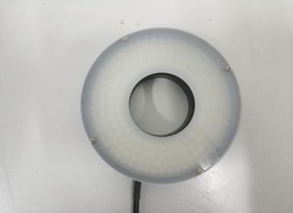

图 2.5 环形光源

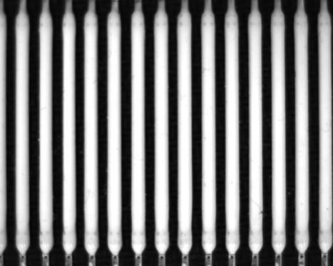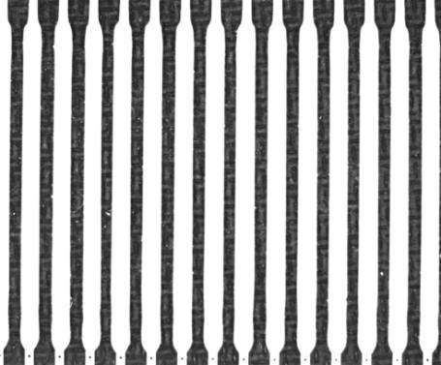

（a）无外加光源图像 （b）有外加光源图像图 2.6 有无光源对比

图 2.6（a）是没有采用 LED 环形光源的图像，图 2.6（b）是采用了 LED 环形光源的图像。从图中可以看出，采用 LED 环形光源能够明显增加图像目标与背景的对比度，使得目标和背景图像更加分明。

#### 运动控制器

从表 2.2 可知，摄像机的帧率达到了 29 帧/秒。然而，不是采集到的每一帧图片都适合视觉定位，必须获取目标清晰的图像，才能用于视觉定位处理。本课题利用了摄像机的硬件触发功能，通过运动控制器输出信号对摄像机进行触发拍照，保证图像清晰以及视觉定位的实时性。

本课题采用的运动控制器是雷塞公司的 SMC604 型[35]，如图 2.7 所示。它是点胶机核心部分，不仅能对摄像机拍照进行控制，而且也是点胶机的控制执行

14

模块。SMC604 是基于嵌入式处理器和 FPGA 硬件结构，通过运动控制器输出脉冲/方向信号，可控制步进和伺服电机实现单轴运动，多轴插补。部分参数见表2.6。

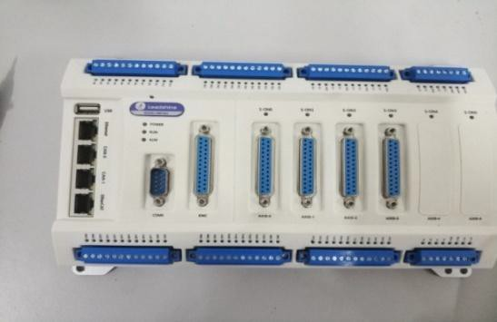

图 2.7 运动控制器

表 2.6 运动控制器部分参数

|  |  |
| --- | --- |
| 型号 | 雷塞 SMC 604 |
| CPU | 1GHz 主频 |
| 脉冲输出模式 | 6 种脉冲输出模式 |
| 最大控制轴数 | 4 轴 |
| 通信方式 | Ethernet、CAN、RS232、U 盘 |
| 脉冲频率 | 0.1HZ~2MHz |
| RAM 空间 | 256MB |
| 供电电源 | 外部直流 24V |

## 本章小结

本章对视觉定位系统各模块功能进行了分析。重点介绍了视觉定位系统的硬件设备，包括工业摄像机、工业镜头以及光源等，并对硬件设备的作用、选择以及特性进行了详细的阐述。本章还介绍了运动控制器的参数及其在视觉定位系统中的作用。

15

# 第 3 章 摄像机标定与系统标定

## 摄像机标定概述

计算机视觉的基本任务之一是通过摄像机拍摄三维空间中的物体，计算空间中物体表面几何信息，并由此识别物体及其特征，而摄像机的几何模型决定了空间中物体表面一点与它在摄像机成像中的位置的关系。几何模型的参数就是摄像机参数。一般情况下，几何模型参数必须通过具体的实验才能够获取， 获取参数的过程就是摄像机标定[36]。按照是否需要参照物大致把摄像机标定分为两大类：传统摄像机标定和摄像机自标定[37-39]。

1. 传统的摄像机的标定方法

传统摄像机标定是应用最普遍的标定方法，首先使用摄像机拍摄若干张不同角度的标定参考物（已知形状尺寸），再通过计算三维空间中标定参考物与它在摄像机中的成像关系完成标定。标定参考物的合理设计能够提升摄像机标定的精度。根据标定参考物与算法思路可以划分为 3 类：基于 2D 平面靶标的摄像机标定[40,41]（又称为张正友标定法）、基于径向约束的摄像机标定[42]和基于 3D 立体靶标的摄像机标定[43]。

1. 摄像机的自标定方法

摄像机自标定方法并不需要标定参考物，它是利用运动的摄像机拍摄周围环境图像与图像的对应关系完成标定过程。迄今为止，已有的摄像机自标定方法分为基于二次曲面的自标定方法、直接求解 Kruppa 方程的自标定方法[44]、基于主动视觉的自标定技术和分层逐步标定法等。

## 摄像机透视投影模型

摄像机拍摄三维空间物体，将它投影到二维像面上，这个过程可用摄像机模型来描述。根据所用模型的不同，可以分为线性模型与非线性模型。小孔成像模型属于线性模型。图 3.1 显示的是空间一点在小孔模型下坐标系的关系。

16

*Zw*

*M*  *Xc* ,*Yc* , *Zc* 

*M*  *Xw* ,*Yw* , *Zw* 

*Yw*

*Xw*

*Zc*

*u*

*v*

*x*

*y*

*Xc*

*Yc*

*O*

*m*

图 3.1 标定系统的坐标系

1. 摄像机标定中的坐标系
   1. 图像像素坐标系（ *u*-*v* ）：以图像左上角的像素为原点，用像素在图像数组中的行和列的位置为单位描述图像中像素的位置，如图 3.2（a）所示。
   2. 图像物理坐标系（ *x*-*y* ）：以成像平面和透镜光轴的交点作为坐标系原点，它是平行直角坐标系，单位是毫米，其中 *x* 轴与*u* 轴平行； *y* 轴与*v* 轴平行， 如图 3.2（b）所示。

*O*

*x*

*y*

1

*O*

*u*

*v*

（a）图像像素坐标系 （b）图像物理坐标系

图 3.2 图像坐标系

17

* 1. 摄像机坐标系（ *Xc*  *Yc*  *Zc* ）：以小孔模型的聚焦中心为坐标系原点， 摄像机光轴 *Zc* 创建的三维直角坐标系。*Xc* 轴与图像物理坐标系的 *x* 轴平行；*Yc* 轴与图像物理坐标系的 *y* 轴平行。
  2. 世界坐标系（ *Xw* *Yw*  *Zw* ）：用来描述三维空间中任何物体的位置，也称为全局坐标系。

三维空间中一点M 到其像点m 的坐标转换过程主要是通过这四套坐标系完成。第一步是将全局坐标系进行平移和转换获得摄像机坐标系；第二步是根据几何变换获得图像物理坐标系；第三步根据像素和比率关系得到图像像素坐标系。经过摄像机的标定，可以获得视野范围内*mm* / *pix* 分辨率，视野范围以外需要根据坐标系转换到视野范围上。

1. 坐标系的变换关系

通过定义标定系统的坐标系后，就能够建立不同坐标系之间的转换关系。

1. 世界坐标系和摄像机坐标系变换关系

三维空间中某一点到摄像机坐标系的变换关系可以用旋转矩阵 **R** 与平移变换矩阵**T** 表示。

 *Xc*   *Xw*  *r*11

*r*12

*r*13   *Xw* 

 *Y*   **R**  *Y*

  **T**  *r r r*

  *Y*

  **T** （3.1）

 *c*  

*w*   21 22 23   *w* 

 *Zc* 

 *Zw* 

*r*31

*r*32

*r*33   *Zw* 

上式用齐次坐标表示为：

 *Xc*   *Xw* 

 *Y* 

 *c*  

 **R T**  *Y* 

（3.2）

 *Z*  **0T** 1   *Z* 

 *w* 

     

*c*

*w*

 1   1 

其中，**T**  [*tx ty*

*t* ]*T* 是全局坐标系中原点在摄像机坐标系中的位置，正交旋转

矩阵**R** 中的矩阵元素满足：

*z*

*r*2  *r* 2  *r* 2  1

11 12 13

2 2 2

*r*  *r*  *r*

 1

21 22 23

（3.3）

*r*2  *r*2  *r*2  1

31 32 33

实际上，正交旋转矩阵**R** 只含有 3 个相互独立的变量，它与平移矩阵中的

*tx*、*ty*、*tz* 共六个参数决定了摄像机光轴在全局坐标系的位置，这六个参数被称

18

为摄像机的外部参数。

1. 摄像机坐标系与图像坐标系的关系

在图 3.1 中，摄像机坐标系中的 M 点在图像物理坐标系中像点m 的坐标是：

*x*  *f Xc Zc*

 *y*  *f Y Z*

（3.4）

使用齐次坐标表示：

 *c c*

 *x*   *f* 0 0 0  *Xc* 

 *Y* 

*Z*  *y*   0 *f* 0 0  *c* 

（3.5）

*c*      *Z* 

1  0 0 1 0  *c* 

 1 

其中， *f* 表示图像平面到投影中心的距离，也称为焦距。将上述的图像物理坐标系转换为图像像素坐标系：

*u*  *u*0  *x* / *dx*  *sx x*

*v*  *v*  *y* / *d*  *s y*

（3.6）

 0 *y y*

使用齐次坐标表示：

*u* *sx* 0 *u*0   *x*

*v*    0 *s v*   *y*

（3.7）

   *y* 0   

1  0 0 1  1

其中， *u*0 , *v*0  表示图像物理坐标系原点在图像像素坐标系的位置（通常在图像的中心）； *dx* 表示单个像素在 *x* 方向的尺寸， *sx*  1/ *dx* 表示在 *x* 方向上单位长度的像素个数；*dy* 表是单个像素在 *y* 方向上的实际物理尺寸，*sy*  1 *dy* 表示 *y* 方向上单位长度的像素个数。

由式（3.4）、（3.6）可知，物点 M 与图像像素坐标系中的 m 点的变换关系：

*u*  *u*0  *fsx Xc* / *Zc*  *fx Xc* / *Zc*

 *v*  *v*  *fs Y* / *Z*  *f Y* / *Z*

（3.8）

 0 *y c c y c c*

其中， *fx* 

*fsx* 是 *x* 方向的等效焦距； *fy* 

*fsy* 是 *y* 方向的等效焦距； *fx* , *fy* ,*u*0 , *v*0

这 4 个参数只和摄像机内部结构有关系，这些参数称为摄像机的内参。

1. 世界坐标系与图像坐标系的变换关系（共线方程） 图像坐标系与世界坐标系数学变换关系为：

19

 *x*  *u*  *u*0  *r*11*Xw* +*r*12*Yw* +*r*13*Zw*  *tx*

 *f f r X* +*r Y* +*r Z*  *t*

 *x* 31 *w*

 *y v*  *v r X*

1. *w*

+*r Y*

1. *w z*

+*r Z*  *t*

（3.9）

  0  21 *w* 22 *w* 23 *w y*

 *f f y r*31 *Xw* +*r*32*Yw* +*r*33*Zw*  *tz*

使用齐次坐标表示为：

*u*  *f*

0 *u* 0

 *Xw* 

*x* 0  **R T**  *Y* 

*Z* *v*    0 *f v*

0  *w* 

（3.10）

*c*   

*y* 0  **0***T*

1   *Z* 

1

 0 0 1 0    *w* 

 1 

式（3.10）表示三维空间中的点透视变换投影到像平面坐标的转换关系，也是小孔模型或者中心投影的数学表达式。根据式（3.9）可知，若摄像机内部参数 *fx* , *fy* ,*u*0 , *v*0 已知的情况下，利用若干个不同的物点（位置已知）和相应的像点坐标，就能够解出旋转矩阵与平移矩阵中的 6 个参数，即摄像机外参。

## 摄像机镜头的畸变

由于透镜的引入，摄像机光学成像系统不是精确的按照小孔成像模型建立的，而是存在一定程度的畸变，导致摄像机的成像平面上与理想成像之间存在一定程度畸变误差，如图 3.3 所示，在二维图像上的表现是不同程度的非线性变形，把这种非线性变形称为几何畸变。本节主要描述两种主要的畸变[45]：径向畸变和切向畸变。

理想图像点位置



dr dt

实际图像点位置

dr:径向畸变dt:切向畸变

图 3.3 理想图像点与实际图像点

1. 径向畸变（径向变形）

20

径向畸变的产生主要是由于镜头径向曲率变化引起，离图像中心越近，径向畸变程度越小；离图像中心越远，径向畸变程度越来越大，如图 3.4 所示。镜头相对于主光轴对称的正向畸变称为枕形畸变；相对于主光轴对称的负向畸变称为桶形畸变，数学模型表达式为：

*xr*   *k r*2  *k r*4  *k r*6  *x*

（3.11）

 

**

*y*

 *yr* 

1 2 5  

 

其中， *x*, *y* 是理想模型下的坐标位置，* xr* 是产生径向畸变后在 *x* 轴方向的偏移，

* yr* 是产生径向畸变后在 *y* 轴方向的偏移，*k*1, *k*2, *k*5 是摄像机的非线性畸变参数。

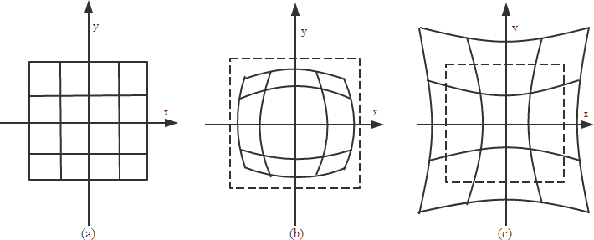

（a）理想图片 （b）桶形畸变 （c）枕形畸变

图 3.4 畸变类型

1. 切向畸变

切向畸变是由于透镜制造上的缺陷使得透镜本身与图像平面不平行产生的， 数学模型表达式为：

** 

2*k xy*  *k*

*r*2  2*x*2 

 *xd*    3 4 

（3.12）

* yd*  *k* *r*2  2 *y*2   2*k xy*

 3 4 

其中， *x*, *y*是畸变点在投影面上形成的投影点的坐标，* xd* 是切向畸变在 *x* 方向的切向偏移，* yd* 是切向畸变在 *y* 方向的切向偏移，*k*3, *k*4 是摄像机的非线性畸变参数。

由径向畸变和切向畸变可以得到理论上的成像点与畸变后的成像点的关系：

21

 *xd*    *x*  *xr*  *xd* 

（3.13）

 *y*   *y*

**  ** 

 *d* 

  

*yr yd* 

其中，  *xd* , *yd*  是有畸变的成像点。

## 图像校正

本课题的相机标定采用的软件平台为 Matlab 软件，使用其计算机视觉工具 箱进行相机标定。首先根据需求制作符合要求的标定板，标定板一般为形状规则 的图形。标定板的材料要根据实际的使用场合来定，通常情况下，正面光源的标 定板材质则为陶瓷玻璃，背光光源采用玻璃材质的标定板，视野范围较大时，采 用纸打印的标定板更为合适

镜头畸变导致实际成像点与理想成像点存在偏差，影响摄像机标定精度。为

了提高摄像机标定和之后的目标检测的精度，必须进行镜头畸变校正。先进行摄像机标定，使用标定结果求解畸变模型，从而对图像进行校正得到校正结果。

根据现有的世界坐标点与其在图像像素坐标对应的点建立内部参数、外部 参数和畸变参数方程组，求解出畸变系数并保存，使用它校正摄像机采集的图像。OpenCV 视觉库[51]是一个开源的视觉库，常用于图像处理、模式识别和机器视觉。因此本文采用它进行摄像机标定以及畸变校正。因为畸变模型是近似得到的，且 摄像机标定过程中会存在误差，所以校正过后的图像不能保证完全不失真，而只 能得到改善。为了验证校正后的结果，使用摄像机采集一张图像并对其进行校正， 结果如图 3.4 所示，其中(a)为采集的原图像，(b)为校正之后的图像。为了定量分析校正后图像和原图像的区别，本文将原图像和校正之后的图像作差运算，得到 两幅图的差值图像如图 3.4(c)所示，再对差值图像进行二值化操作得到二值图像如图 3.4(d)所示。从差值图像和二值图像可以看出图像中心区域畸变程度小，靠近图像边缘的地方畸变程度较大。

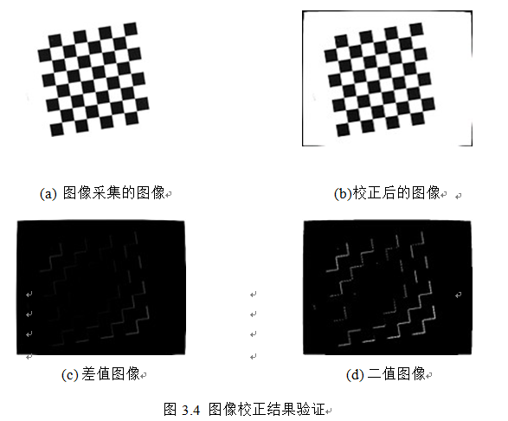

//

22

## 相機標定實驗及結果分析//8

#### 相機標定實驗//8

本课题的相机标定采用的软件平台为 Matlab 软件，使用其计算机视觉工具箱进行相机标定。首先根据需求制作符合要求的标定板，标定板一般为形状规则的图形。标定板的材料要根据实际的使用场合来定，通常情况下，正面光源的标定板材质则为陶瓷玻璃，背光光源采用玻璃材质的标定板，视野范围较大时，采用纸打印的标定板更为合适。

//參考08

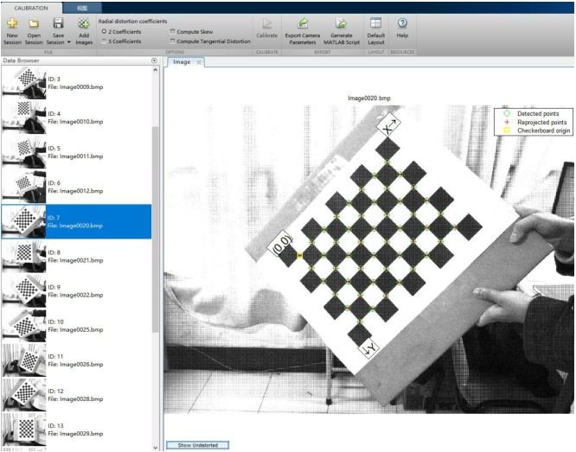

图 3.8 载入标定图

本文采用 A3 纸打印的黑白棋盘格，标定板的具体规格为 7*9 方格，最小方格边长为 35mm。首先固定相机，在相机视野范围内移动棋盘格，保证棋盘格占整个相机视野范围的 1/4 到 1/2，用相机拍摄 20 张符合要求的图片并保存，作为标定图。打开 Matlab 软件，在命令行窗口中输入 calib 命令，按回车键即可启动相机标定工具箱，首先在新窗口中载入已拍摄的 20 张标定图，如图 3.8 所示。

然后点击标定工具箱上的 Extract grid cornder 按钮，输入需要处理的图片数目，默认数目为刚才导入的全部图片。再选择的十字光标 corner finder 的大小，wintx=winy=5 大小较为合适。然后在角落提取引擎自动计算方块个数后，对每一幅测试图进行手动设置最外围的四个角点，第一个点会作为原点，一般位于左上角。接下来需要输入每个小方格的实际尺寸，以便随后角点的自动选择，本次标定板的小方格尺寸为 35mm×35mm。最后对剩下的每一幅图像都进行上述角点提取操作，然后即可实施标定，等待工具箱的标定完成。标定完成后也可进行一些提高精度的附加操作，然后保存标定文件。

23

#### 标定结果分析//8

在相机标定实验中，标定图越多，重投影误差的标准差就越小。通常情况下，标定图达到 14 张以上时，重投影误差会趋于稳定。本文采用了 20 张标定图，误差已趋于稳定，平均重投影误差为 0.323pixels，达到标定精度需求，如图 3.9 所示。标定误差分析图通过柱状图的形式直观的反映了这 20 张标定图的标定误差及其均值，一般情况下，平均误差低于 0.5pixels 的标定都是可观的。

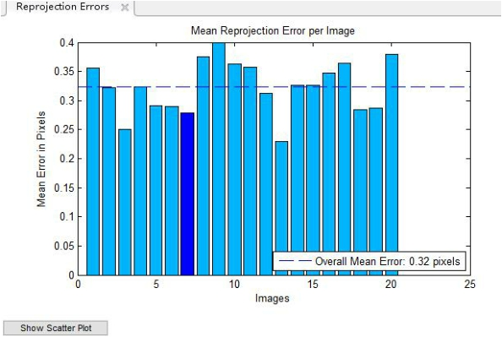

图 3.9 标定误差直方图

至此完成了相机的标定，得到了相机内外参数和畸变系数，利用前文推导的像素坐标系和世界坐标系之间的转化公式，就能把像素坐标和实际位置点联系起来，完成坐标的相互转换。

## 3.6 本章小结

本章主要通过分析摄像机的成像模型与畸变类型，叙述了摄像机标定的原理和方法。通过开源的 OpenCV 获取摄像机的内参数后，对图像进行校正，显示了图像校正后的结果。理论上通过摄像标定能够得到图像坐标系与三维空间坐标系的关系，然后推测出三维空间中被测目标的位置。鉴于实际情况，本课题采用的是较为简便的一种系统标定方法，把图像像素的偏移值转化为运动控制坐标系的偏移值，从而校正点胶机的运动轨迹。

本章分析了工业相机成像原理，然后深入探讨了四种坐标系之间的关系，从理论推出其转换公式。探讨了相机的畸变模型，并研究了张正友标定法及其参数求解过程。最后基于 Matlab 软件进行了相机的标定实验，得到了相机的内参、外参及畸变系数，为像素坐标系和世界坐标系的联系打好了基础。//8

24

# 第 4 章 图像采集及预处理

机器视觉系统通过摄像机获取图像目标，并对它进行处理分析，所以图像处理在视觉系统中起着非常重要的作用。在实际的工作环境中，由于机械、人为因素等外部因素的影响，导致获取到的图像通常没有实验室环境下稳定与清晰。为了视觉定位系统的稳定性和可靠性得到提升，需要对采集到的图像进行一系列的运算处理，首先利用图像灰度化可以把采集到的三通道图像转换为单通道图像，减少图像运算处理的时间；其次，通过图像滤波的方式，去除图像噪声的干扰与影响，改善图像的质量。

## 灰度化处理

通过 DO3THINK 摄像机采集的图像为三通道的图像，每个像素对应着一个三维向量，数据量大但其所包含的信息量具有冗余。为了提高运算效率，本文 先对三通道图像进行灰度化处理，处理后并不损失图像的亮度分布信息，而亮 度信息能够满足本文的目标检测。本文采用 YCbCr 模型完成图像的灰度化[49,50]：

*f* *i*, *j*   0.222 *r* *i*, *j*   0.587 *g* *i*, *j*   0.114*b* *i*, *j* 

（4.1）

其中, *f* (*i*, *j*) 是转化后的灰度图像； *r* *i*, *j*, *g*(*i*, *j*),*b*(*i*, *j*) 分别是*r*, *g*,*b* 的图像分量。

## 图像滤波

#### 图像滤波概述

在实际的生产环境当中，工件表面可能会存在杂物或斑点，对成像质量造成影响。并且，成像系统的非理想特性对采集到的图像带来失真，为了便于后续的视觉定位处理，需要对摄像机采集到的图像进行实时预处理操作。图像滤波是图像预处理中常见的操作，它在尽量保留图像细节特征的同时对噪声进行抑制。常见的图像滤波方法[51]有均值滤波、高斯滤波、中值滤波，其中均值滤波与高斯滤波是线性滤波，中值滤波是非线性滤波。

25

#### 均值滤波

对于给定的图像是 *f*  *x*, *y* ，在它的每一个像素点*m*, *n* 选取它的邻域 *S* 。

设 *S* 中有*MN* 个像素，选取 *S* 的平均值作为处理图像后像素点*m*, *n* 处的灰度值。经过均值滤波后，对应点的像素输出为：

*g*  *x*, *y*  1 

*f*  *x*  *m*, *y*  *n*

（4.2）

*MN*  *x**m*, *y**n**S*

均值滤波是一种最简单的线性滤波方式，其抗噪性能不太好，这是因为它对模板上的所有像素点都进行同样处理，当噪声点和实际的图像灰度值相差太大时，滤波后会对这个点的周围图像带来较大的模糊。

#### 高斯滤波

高斯滤波器是根据高斯函数的形状来选取权值的一种线性平滑滤波器，对于抑制服从正态分布的噪声非常有效。

一维零均值高斯函数为：

 *x*2 

 2** 2 

*g*  *x*  *Ae* 

其中，高斯函数的宽度由方差** 决定，*A* 是归一化因子。

（4.3）

对于数字图像处理来说，一般使用二维零均值离散高斯函数作为平滑滤波器，它的数学表达式为：

 *x*2  *y*2   *r*2 

 2** 2  

2** 2 

当*r*  ** 时

*G*  *x*, *y*  *Ae*    *Ae* 

− 1

（4.4）

当*r*  3** 时

*G* *r*   *Ae* 2  0.6*A*

（4.5）

*G*  0.01*A*

当** 2 1/ 2 ，对其在零附近进行采样，得到空域模板：

（4.6）

26

*G*  1

1 2 1

2 4 2

（4.7）

16 1 2 1

 

高斯函数具有 5 个非常重要的性质[52]，如表 4.1。

表 4.1 高斯函数性质

|  |
| --- |
| （1）高斯函数是单值函数。高斯滤波器通过使用邻域内像素进行加权平均来代替该点的灰度值，邻域内像素点的权值是随着这个点与中心距离单调递减。 |
| （2）高斯滤波器的平滑程度是由分布参数** 决定的，** 越大，高斯滤波器的频带越窄，平  滑程度越好。 |
| （3）二维的高斯滤波器存在旋转对称性。也就是说，滤波器在每个方向上的平滑程度都是  一样的。 |
| （4）高斯函数的傅里叶变换也是高斯函数。 |
| （5）高斯函数的可分离性。二维高斯函数可以分为两个步骤来执行，第一步是将图像在行  方向与一维高斯函数卷积，第二步是在列方向和一维高斯函数卷积。 |

#### 中值滤波

中值滤波器是一种经典的非线性滤波方式，在一定的条件下，可以减弱线性滤波器，如均值滤波，带来的图像模糊，尤其对去除图像扫描噪声与脉冲干扰非常有效。但是对一些细节特别多的图像中值滤波并不适合，如点、线、尖顶等细节较多的图像。中值滤波采用滑动窗口的方式，使用窗口中所有灰度值排序后的中间值来代替窗口中心的灰度值。

设一组数据 *x*1, *x*2 , *x*3 ☹*xn* 按照从小到大排列为 *xi*1  *xi* 2  *xi*3 ☹ *xin* ，中值滤波的输出为：





*y*  *Med* *x* , *x* , *x* ☹ *x*   

 *x*1 2 3 *n*

*x*  *n*1 *i* 

 

2

* *x*

*n*是奇数

（4.8）

*i* *n* 

*i* *n* 1

  2   2 

    

*n*是偶数

 2

其中， *Med* 表示取数据的中值。

27

图 4.1 描述了中值滤波处理过程，设原图像窗口的灰度值如 4.1（a），窗口中间的灰度值为 202，然后进行中值滤波处理，将窗口内的像素从小到大进行排序处理，得到 198, 200, 201, 202, 205, 206, 207, 208, 212，中值滤波输出为 205，

如图 4.1（b）所示。

**212**

**200**

**198**

**212**

**200**

**198**

**206**

**201**

**202**

**206**

**201**

**205**

**208**

**205**

**207**

**208**

**205**

**207**

### (b)

图 4.1 中值滤波处理过程

## 图像滤波实验结果

选取一张摄像机采集到的图像进行滤波，图 4.2（b）、（c）、（d）分别是使用 9 9 的均值滤波、高斯滤波以及中值滤波的处理结果。可以看出，均值滤波、高斯滤波以及中值滤波在某种程度上都抑制了高频噪声并在不同程度上带来了图像的模糊，均值滤波的模糊程度最大，中值滤波的模糊程度最小。从 4.2（d） 可以看出，中值滤波去除噪声过程中确实对图像的模糊程度小。因此，本课题采用中值滤波对采集到的图像进行滤波。

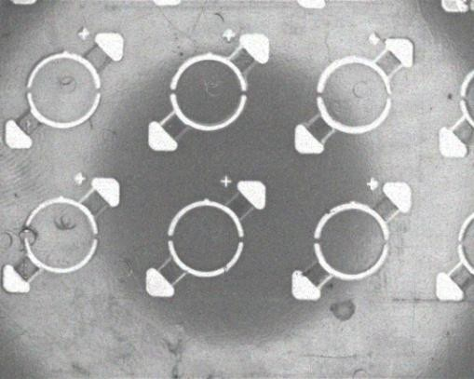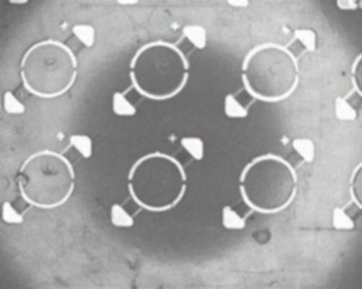

（a）原图像 （b）均值滤波

28

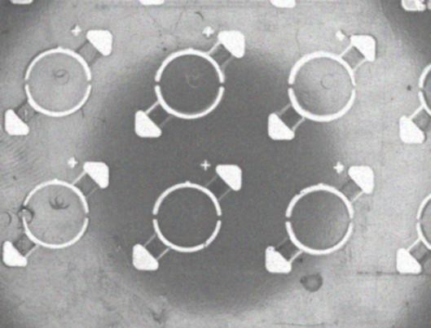 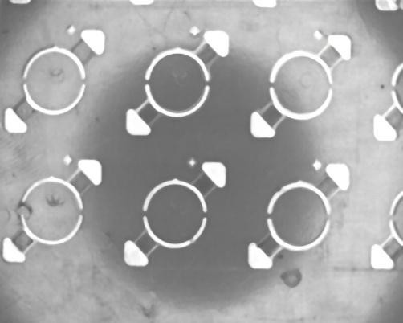

（c） 高斯滤波 （d）中值滤波图 4.2 图像滤波处理效果

## 本章小结

本章通过灰度化处理把三通道图像转化为单通道图像，用于减少图像的数据量，加快图像处理速度。本章还分析了均值滤波、高斯滤波、中值滤波三种滤波方式原理，对比了三种滤波方式对采集到图像的处理效果，从实验结果可以看出，中值滤波对本课题出现的噪声去除效果最好，而且在去除噪声的同时， 最大程度上保护了图像的边缘信息。

29

# 第 5 章 基于 M-Sift 特征的目标检测研究

## 概述

在目标检测领域，待检测目标的特征提取是一个关键步骤。特征选取与提取是目标检测成功与否和准确与否的重要前提。尺度不变特征（Sift）是由 David Lowe 在 1999 年提出的一个著名算法[53,54]，它用于搜索兴趣点（也称为特征点和关键点，以下同义）和特征描述子，并且具有尺度不变性、光照不变性、旋转不变性、透视、仿射形变、相似变换以及噪声不变性等特性，是局部特征研究过程中一个里程碑式的工作，成为后来许多新的特征提取算法的基础或思路。2006 年 Bay 沿着 Lowe 的思路，在 Sift 特征的启发下，提出了加速的稳健特征[55]

（Speed up robust features, Surf），它使用了一个快速 Hessian 矩阵检测器，该检 测器基于Hessian 矩阵的行列式的最大值。由 Ke 和Suthankar 提出的SIFT-PCA[56]， 使用了主成分分析（Principle component analysis, PCA）的特征向量，它是基于归一化的梯度块，而不是 Sift 所用的加权、平滑的梯度方向直方图，同时SIFT-PCA 也降低了 Sift 描述子的维度。文献[57]提出一种容错的尺度不变特征检测器（SIFTR），可以用来替代 Sift，这种方法可以提高检测的精度，但是随着 精度的提高，SIFER 的性能要比 Sift 慢两倍。文献[58,59]提出一种 SIFT-CSLBP 的方法，它将 Sift 优点与中心对称 LBP（CS-LBP）相结合，具体的实现方法是用更有效的 LBP 算子去取代 Sift 梯度计算，然后创建类似于梯度方向直方图的特征向量，SIFT-CSLBP 的创建和匹配都比 Sift 描述子有效。文献[60]对 Sift 流程进行了一系列的改进，提出一种 RootSift 方法，该方法使用了 Hellinger 距离 替代欧氏距离，从而提高了匹配的性能。文献[61,62]提出了一种中心环绕极值的 方法（Center surround extrema, CenSurE），它是一个多尺度描述子。和 Sift 相比， 计算效率和内存使用效率都得到提高。2016 年，Douch 和 AL-Btoush 提出了一种彩色 Sift 算法用于在智能手机上识别约旦纸币，这种彩色局部不变特征描述子识别精度方面优于基于灰度的 Sift 算法[63]。

本章针对工件检测定位的问题，采用图像块为单位进行检测，将以关键点为基础的 Sift 特征计算改进为以图像块为基础的 M-Sift 特征计算，改进的算法

30

既提高了计算效率又保持了 Sift 特征的特点和优势。

## Sift 特征简介

Sift算法目的是在不同的尺度空间中寻找关键点，并对获取到的关键点进行精确定位，然后根据此关键点所处位置的周围邻域点的梯度方向计算出该关键点的主方位，用于实现算子对几何变换和旋转的不变性，最后使用一个向量对该关键点进行表达。Sift特征描述符生成过程为：

1. 尺度空间的建立

Koenderink和Lindeberg等人指出，可靠的尺度空间核函数只有高斯函数。因此尺度空间的构建通常是由高斯函数对图像的卷积运算[64]完成的。二维的高斯核函数为：

其中** 是尺度因子。

*G*  *x*, *y*,**  

1

2** 2

*e**x*2  *y*2  2** 2

（5.1）

一幅图像的尺度空间就可以由一个变尺度的高斯函数 *G* *x*, *y*,**  与图像

*I* *x*, *y* 卷积产生得到：

*L**x*, *y*,**   *G* *x*, *y*,**  *I* *x*, *y*

（5.2）

** 的选取决定了尺度空间中图像的模糊情况， ** 值越小，图像被平滑的程度越小，对应图像细节更加明显；** 越大，图像获得较大尺度的平滑。

1. 高斯差分金字塔极值检测

极值点的获取需要在高斯差分金字塔(Difference of Gaussian, DoG)内完成， 而高斯差分金字塔是在高斯金字塔基础上建立的。高斯金字塔构建分为两步， 首先对图像做不同尺度的高斯模糊，然后对图像做降采样处理。构建完高斯金 字塔后，将高斯金字塔中一组(Octave)图像相邻两层进行相减[65,66]，即高斯差分金字塔，如图5.1所示，数学表达式为：

*D**x*, *y*,**   *G* *x*, *y*, *k*   *G* *x*, *y*,** * *I* *x*, *y*  *L* *x*, *y*, *k*   *L* *x*, *y*,** 

其中， *k* 表示一个常数乘子。

（5.3）

31

☹



-

尺度

（next Octave）



-



-

-



-



-

-

-

尺度

（first Octave）

高斯金字塔 高斯差分金字塔

图5.1 高斯差分金字塔的生成

在生成DoG尺度空间后，需要在构建的DoG尺度空间中寻找极值点，在搜索极值点的过程中，每一个特征点都需与26个点（同层尺度的8个点以及上下两个尺度9 2 18 个点）进行比较，如图5.2所示，如果这个点均大于或均小于周围的点，则它是一个局部极值点。在尺度空间内的局部极值点，可以保证该特征点具有尺度不变性。

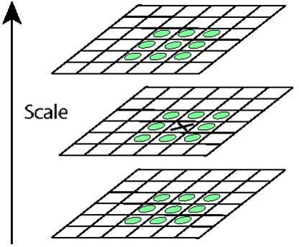

1. 关键点分配方向

图5.2 DoG空间极值点的检测

图像旋转会对特征匹配产生的影响，通过对每个特征点分配一个方向（梯

32

度方向直方图中最大值对应的方向），再相对于这个方向对梯度方向直方图进行对准，使其对图像旋转具有不变性。关键点方向设定需要利用关键点周围区域的局部梯度，计算窗口内的梯度和方向分布。如图5.3所示的例子中，这个关键点的方向在第5个角度上。根据公式（5.4）和（5.5）分别计算以特征点为圆心31.5** 为半径内的像素点的梯度大小和方向。

*m* *x*, *y* 

**  *x*, *y*  arctan  *L*  *x*, *y* 1  *L*  *x*, *y* 1 

 *L*  *x* 1, *y*  *L x* 1, *y*   

 

（5.4）

（5.5）

*L*(*x* 1, *y*)  *L*(*x* 1, *y*)2  *L*  *x*, *y* 1  *L*  *x*, *y* 12

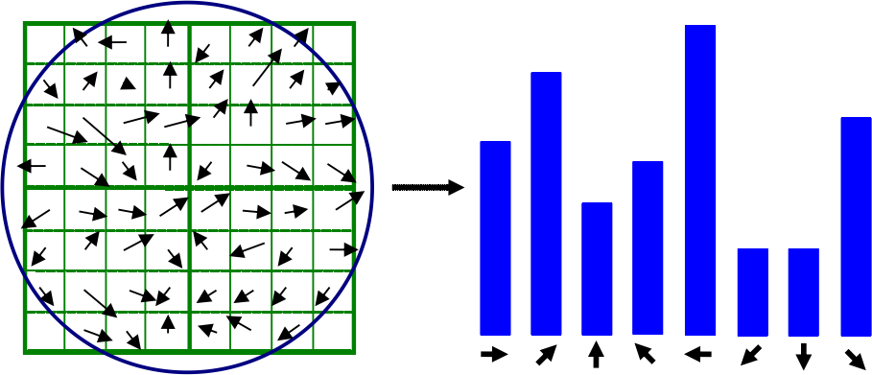

图 5.3 梯度方向直方图

如图5.3的示例，梯度方向直方图把0 ~ 360 均分8份，每一份是45 ，再在梯度图像上统计像素的梯度方向和幅值。关键点的主方向用梯度直方图的最高柱表示，而低于主方位的20%峰值方向也会保留作为关键点的辅助方向，用于增强算法鲁棒性。

1. 关键点描述

通过对关键点的方向赋值，可以得到关键点的主方位，在以关键点为圆心的一定大小的半径内，把该区域旋转至主方位，从而使关键点具有旋转不变性， 重新选择以特征点为中心的区域，并划分为4 4  16 的子区域，计算八方向的直方图。最后形成4 48  128维的Sift特征向量。在图5.4（a）中，表示的是2 28  32 的情况，它的中心是关键点的位置，每个小格子表示以关键点邻域所在尺度空间的一个像素，箭头的方向和长度分别表示该像素点的梯度方向与

33

幅值大小，图5.4（b）表示的是生成的关键点描述子。

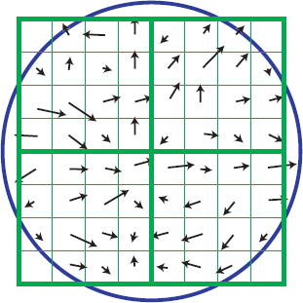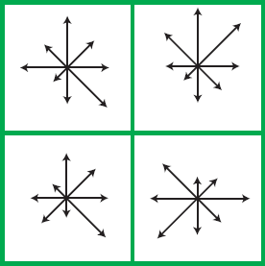

（a）图像梯度 （d）关键点描述子图 5.4 关键点描述示意图

## M-Sift 特征提取及工件匹配流程

鉴于 Sift 特征是基于关键点生成的，只适用于基于关键点的图像特征匹配， 并不能直接应用于图像块的匹配。本章提出一种基于图像块的改进 Sift 算法—— M-Sift 算法，它以图像块为基本单位代替 Sift 特征关键点检测，而图像块的特征提取采用 M-Sift 特征，从而既提高了计算效率又保持了 Sift 特征的优势。对于不同的目标检测有很好的识别效果。其生成过程分为 5 个步骤：

* + 1. 给定待匹配工件目标所在的图像 **I**，通过式（5.4）和式（5.5）计算好 **I** 的梯度幅度响应 m 和相位响应** 。
    2. 给定待匹配工件模板 **B**。
    3. 将模板 **B** 缩小(记下缩小因子)为1818 像素的图像块。忽略边界上的输出，按照式（5.4）和（5.5）计算模板梯度幅度和相位响应。为了去除边缘效应，忽略边缘得到1616的模板梯度和相位图，再分为4 4 16 个子块，每个字块求出八方向的梯度方向直方图，这样随后得到的 M-Sift 特征向量是168 128 维的。
    4. 待匹配图像也按照模板同样的缩小因子进行尺寸处理，结果仍记为 **I**，

34

遍历 **I**，求取 **I** 每个子块的 M-Sift 特征向量，并求取它和模板 **B** 的 M-Sift 特征向量的内积。由于特征向量都已经进行了 *L*2 范数规范化处理，所以两个 M-Sift 特征向量的内积的值域为[0,1]。0 表示距离最远，1 表示二者相同(最匹配)。

* + 1. 当内积值大于某个给定的门限值 *T*（*T* 由统计结果给出），则认定检测到了一个目标。当相邻的位置上检测到 *N* 个目标时，则认定这 *N* 个相邻的目标是同一个目标，目标的定位由这些候选目标位置的加权平均值决定，权值即为认定目标时用到的内积值。权值使用之前需进行 *L*1 范数归一化处理。图 5.5 是基于 M-Sift 算法的特征匹配流程图。

### 待匹配图像

**N**

内积**>*T***

**Y**

生成**128**维**M-Sift** 特征向量

遍历图像计算内积

计算图像梯度

匹配失败

### 模板图像

匹配成功

图 5.5 M-Sift 特征提取与匹配

计算模板梯度

## M-Sift 特征实验结果

本文对部分点胶模板进行的目标检测实验，运行硬件环境为 Intel(R) Core™ 2 Duo CPU E7500 @ 2.00GHz，软件环境为 Windows 7 和 VC++ 6.0 和 OpenCV。图 5.6 给出了部分实验结果，从图中可以看出，在光照有一定的变化时，M-Sift 算法仍然可以准确无误地检测出目标。M-Sift 特征生成过程中，由于采用了梯度图像和内积规范化处理，在一定程度上去除了光照变化的影响，增强了稳健性。同时 M-Sift 特征也继承了 Sift 特征的抗旋转特性。图 5.6 是使用 M-Sift 算法检测结果，可以很好地检测出目标。图 5.6（a）是 LED 灯的检测结果，图 5.6（b） 是药片壳的检测结果，图 5.6（c）是点胶底座的检测结果。

35

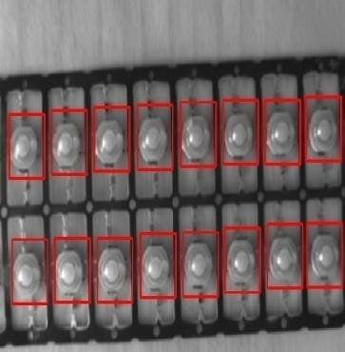 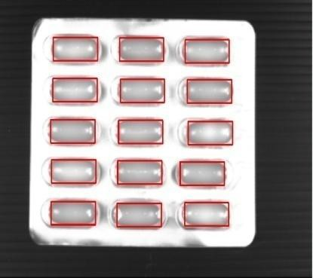 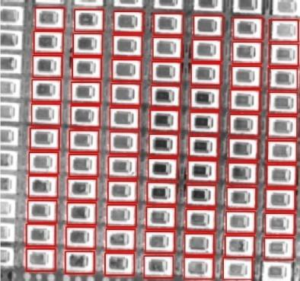

（a）LED 灯 （b）药片壳 （c）点胶底座图 5.6 M-Sift 实验结果

## 本章小结

本章在深入研究 Sift 描述子生成的基础上，对 Sift 算法进行改进，提出一种基于图像块的改进Sift 算法——M-Sift 算法，并将它用于工件图像块的检测定位。通过对大量、多种类的目标检测和定位实验表明，M-Sift 特征不仅提高了计算效率又保持了 Sift 特征的优势，相比优于传统模型的目标检测和识别方法。

//-----------------------------------------------Self 03

2基于 DXF 文件的图形数据提取技术研究

2.1 CAD 图形数据交换方法论证 自 CAD 技术问世以来，无论在设计建模理念上，还是在柔性化、集成化方法 上都经历了革命性的变化：从简单的平面图形绘制工具，发展到三维建模系统； 从单一的面向图素设计，发展到灵活多变的面向对象技术的融入；从封闭式系统， 发展到开放的、可用户定制的系统；从简单的计算机辅助设计系统发展到计算机 现代集成制造系统（CIMS）。 在 CAD 技术发展的过程中涌现出许多优秀的计算机设计、制造与分析软件。 如：AutoCAD、Pro/Engeer、UG、Solidworks、MasterCAM、ANSYS、Invertor、 SolidEdge 等。这些软件在功能上各有特色和侧重点[23]，如 AutoCAD 的平面图形 编辑功能十分强大，并同时具备三维建模功能，而且具有价格便宜、操作简单和 应用广泛等优点；Pro/Engeer 具有单一的图形数据库，在三维建模方面功能较强， 但其价格较昂贵，而且操作起来较复杂，不便于短期内掌握；UG 具有多种建模功 能，在反求建模领域中应用较多，其价格也不菲；MasterCAM 主要面向 CNC 系统， 具有较强的曲面造型和加工仿真功能，受到数控加工领域的青睐；Solidworks 操作 简单、价格适中，具有比较优秀的参数化特征设计功能。 由于各种 CAD 软件的生产厂家不同，图形数据存储的格式和存储方法也有一 定的差异，因此要实现不同 CAD 软件间的协同设计，就必须解决数据共享和数据 交换问题。实现 CAD 图形数据交换的方法[24]有四种：共享数据库方式、间接数据 交换方式、直接数据交换方式和利用 Windows 操作系统提供的通用数据交换工具。

2.1.1 共享数据库方式

建立允许每位设计者访问的、数据库结构公开的、产品模型标准统一的矢量 图形数据库，在此平台之上，产品设计者可以进行技术信息交流、图形数据交换 等操作。同时，大量的技术信息、图形数据和设计者们的经验知识还可以扩充和 完善共享数据库。 这种图形数据交换方式能够实现真正意义上的数据共享和信息融合，并能进 行图形数据无损交换。但建立庞大的图形共享数据库需要大量人力资源投入，需 要耗费巨资、花费很长时间才能实现。目前这种数据库正处于起步研究阶段[25,26]。

2.1.2 间接数据交换方式

利用中性图形文件作为交换标准。不同的 CAD 系统进行数据交换时，先将图 形文件转换成两种系统都识别的中性图形文件，然后再将该中性文件导入另一个 CAD 系统，同另一个 CAD 系统进行数据交换。大部分 CAD 软件可以产生中性文 件，如 DXF 文件等[27]。中性文件的存储结构一般都是开放的，而且构成形式并不 复杂。因此利用这种方式较容易实现图形数据的交互，可操作性较好。

2.1.3 直接数据交换方式

直接数据交换，就是根据两个不同的 CAD 图形数据库的数据对应关系，建立 一对一的转换机制，使用第三方工具直接进行数据转换的过程[28]。这种方法转换 速度快、转换效率较高，但由于不同 CAD 系统的图形数据库之间存在许多差异， 而且数据库构成方式也多有不同，因此数据交换难度较大，可操作性不强。

2.1.4 通用数据交换方式

Windows 操作系统提供的通用数据交换工具有剪切板和 OLE 技术（对象链 接与嵌入技术）[29]。利用通用工具虽然简便易行、操作方便，但其具体实现细节 是对外封闭的，因此无法从中提取出细节性数据。

2.2 CAD 系统的图形数据交换标准介绍

通过以上分析可知，采用图形数据交换标准进行数据提取是优选出的可行性 方案。目前应用较为广泛的图形数据交换标准有 IGES 标准、STEP 标准及其扩展 STEP-NC 标准和 DXF 标准等[30]。

2.2.1 初始图形交换规范

IGES 几乎所有的 CAD 系统都支持 IGES 标准，其通用性比较好。而且它独立于 CAD 系统，是一种标准的中性图形数据交换规范。1993 年 9 月起，我国将 IGES3.0 作 为国家推荐标准使用[31]。但是 IGES 标准文件数据量较大，文件结构复杂，图形数 据交换方法繁琐。在使用 IGES 标准进行数据交换时，容易造成某些几何类型转换 不稳定。

2.2.2 产品模型数据交换标准 STEP 产品模型数据交换标准 STEP（Standard for the Exchange of Product Model Data）是国际标准化组织(ISO)所制订的国际统一 CAD 数据交换标准[32]。它全面定 义了覆盖整个产品模型周期的产品数据。后来经过进一步发展，又将 NC 系统的数据定义模型归纳到 STEP 标准中，形成了 STEP-NC 标准[33]。STEP 标准同样不依 赖于任何 CAD 系统，已经成为全球统一的 CAD 数据模型标准。但是这种标准的 内容非常庞大，以至于直到现在还没有彻底完成 STEP 标准的制定工作。

2.2.3 DXF 图形数据交换标准

图形交换格式文件 DXF(Drawing Interchange Format)，是 Autodesk 公司推出的 图形数据交换标准，用于 AutoCAD 与其他 CAD 系统之间进行图形数据交换的接 口[34]。随着 AutoCAD 系统的发展和完善，DXF 文件的应用也越来越广泛。现在 几乎所有的 CAD 系统都支持这种图形交换接口。DXF 文件已经成为事实上的 CAD 系统图形数据交换标准。以 DXF 文件做为数据交换接口的优点在于： (1)与 IGES 标准和 STEP 标准相比，DXF 文件结构简单，数据量适中，便于 第三方程序读取和转换图形数据； (2)一般的高级语言都具有读写 DXF 文件的功能，能够快速开发出应用系统的 前置处理程序； (3)并不像 IGES 标准和 STEP 标准完全独立于 CAD 系统，DXF 文件本身产生 于 AutoCAD 系统，和 CAD 系统具有天然的兼容性。

2.3 DXF 文件的数据结构分析 DXF 图形数据交换文件有两种格式：二进制格式以及 ASCII 码格式 。ASCII 码形式的 DXF 文件可读性强，适合用于数据提取。因此，提取图形数据较多采用 ASCII 码形式的 DXF 文件。 DXF 文件由多个段组成。每个段又包括多个组。每个组在文件中占两行内容： 组值和组码，它们各占一行。DXF 文件中用十进制整数表示组码。组码包含组值 的数据类型等信息。组值的数据类型一般有整型、浮点型或字符串型等[35]。 DXF 文件一般共由 7 个段构成。每段的段名及相关内容见表 2-1.

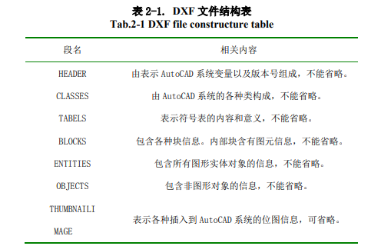

* 1. DXF 文件数据提取算法及实现

Visual Basic（VB）语言是一种基于面向对象编程理念的高级计算机程序语言。 其可视化的用户编程界面（GUI），接近于人类语言的语法规则，开放型的系统接 口，使其成为 RAP 技术（Rapid Application Development）的首选编程语言[36]。 VB 具有功能强大的文件处理功能，利用 VB 读取 ASCII 码格式的 DXF 文件 的方法有两种： （1）传统的方法是使用 Open 语句和 Write 语句等直接读取。这种方法从 VB 产生到现在一直都在使用，其运行机制已经相当成熟，而且具有方便、快捷、操 作简单、运行速度快等优点。 （2）也可以用 FileSystemObject(FSO)对象模型，通过使用 FSO 对象的属性和 方法读取 DXF 文件中的数据。这种方法能够体现 VB 语言面向对象的编程理念， 易于与其他面向对象语言实现接口程序，但是操作起来没有使用传统语句方便。 本文采用 VB 语句直接操作的方法实现 DXF 文件的数据提取。

2.4.1 图形数据提取算法

根据 VB 语言对文件的定义，DXF 文件的记录是不等长的，因此 DXF 文件属 于顺序文件，应该按照顺序文件的操作方法进行读取[37]。读取 DXF 文件的步骤为： （1）用 Open 语句以只读方式，按照打开顺序文件的方式打开 DXF 文件。 （2）用 Line Input 语句读取一行数据。将读出的数据暂时存入一个变量中。 （3）判断该变量中的数据是否为可用数据。如果可用，将数据存储起来。

（4）判断该变量是否为字符串“EOF”。“EOF”是文件结尾的标志。如果 到达文件结尾则结束读取过程。 （5）如果未到文件结尾，则读取下一行，并重新判断。如此循环，直到将 DXF 文件读取完毕。 （6）读取完毕后用 Close 语句关闭 DXF 文件。 利用 VB 读取 DXF 文件的基本流程见图 2-1。

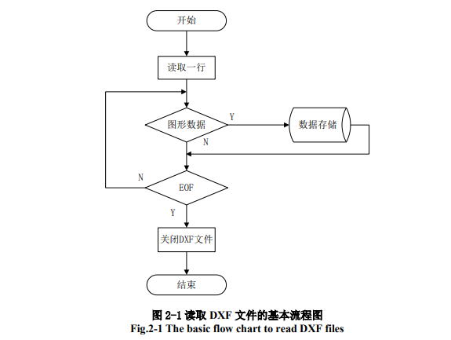

通过以上对 DXF 文件结构，以及 VB 访问 DXF 文件方法的分析，可以总结出 适用于点胶机图形编程系统的 DXF 图形数据提取方法。 具体的数据提取算法见图 2-2。利用这种算法可以从 DXF 图形数据文件中提 取出所有线型为“continuous”的图元的相关数据（块中的图元除外）。数据提取 过程为：首先在表段（“TABLES”段）提取出图形中包含的所有图层名和图层中 所定义的线型名。将这些信息存入一个字符型变量；然后在实体段（“ENTITIES” 段）中提取各个实体所在图层的图层名或实体的线型名。（如果实体的线型是用 户在绘图时指定的，则出现线型名。如果没有出现线型名，则该实体的线型为所 在图层的线型。）通过这些数据得到实体的线型名；最后和线型名“continuous” 比较，以决定是否提取该图元的参数。

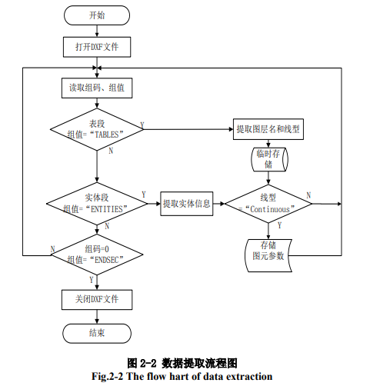

2.4.2 DXF 数据提取的实现

将基于 DXF 文件的图形数据提取技术应用到图形编程系统后，构造出了图形 编程系统与 CAD 系统的前置接口程序。通过多次试验表明：该程序能够完整、高 效地从 DXF 图形数据交换文件中提取出有用的图形数据。

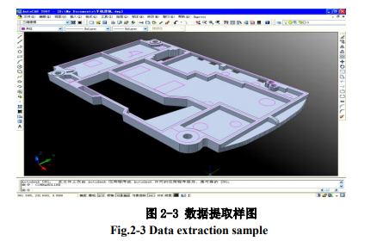

图 2-3 所示的是用 AutoCAD2007 绘制的手机滑轨立体图，将其作为试验样图, 利用点胶机图形编程系统进行数据提取试验。图中手机滑轨上的粉红色线条为点 胶轨迹。

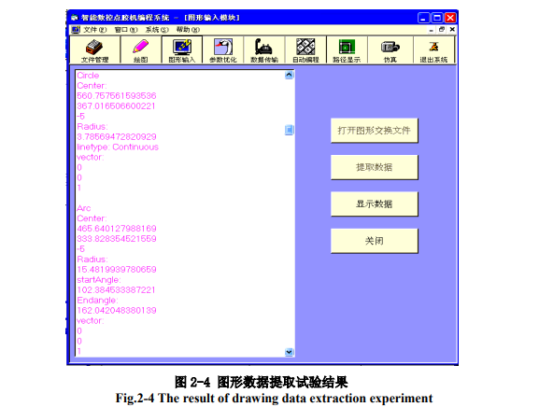

点胶机图形编程系统与 CAD 系统的前置接口程序界面见图 2-4。图中左侧列 表框中显示的是提取出的点胶路径信息。从当前界面中可以看到的是一个圆和一 个圆弧的数据。

//-----------------------------------------------Self 03

36

# 第 6 章 基于图像金字塔的快速视觉定位研究

## 概述

视觉定位的目的是获得目标在实时图像中的位置，并计算目标位置与基准位置之间的偏移量，然后提供给运动控制器进行位置校正。在前面已提到，目前采用的大多是识别特定定位标志的方法，该方法的移植性并不高，采用图像匹配技术可以针对多种具有明显特征的目标进行识别，但是传统模板匹配技术耗时较长，并不能用于视觉定位过程。文献[67]提出一种基于灰度图像旋转不变匹配的方法，但前提需要知道待匹配图像的大概旋转角度，然后利用图像方向码直方图进行匹配计算，但该过程匹配速度较慢。本章提出一种基于图像金字塔的快速定位算法，通过图像金字塔分层算法加快图像处理速度，对模板进行仿射变换，增加图像匹配的旋转不变性。

## 图像金字塔

图像的多分辨率分析是计算机视觉的基本研究内容之一。通过以多种分辨率由粗到精地来分析图像，从而逐级地理解图像中的内容，这种结构称为图像金字塔[68-70]。一幅图像的金字塔是一系列以金字塔形状排列的分辨率逐步降低的图像集合。金字塔的塔顶表示图像最低分辨率，金字塔的塔底表示图像的最高分辨率。当金字塔从底层向高层移动时，图像大小和分辨率均会降低。这个过程可以通过对原始分辨率图像进行滤波，并以两倍子采样完成。

设原始分辨率图像作为金字塔的底层，用 *I* 0 表示，金字塔中的第*i* 级分辨率图像用*I i* 表示，*Ii*1 是通过对*I i* 进行低通滤波再进行两倍子采样得到，依次类推， 得到一组金字塔式的图像，如图 6.1 所示。子采样之前对图像进行低通滤波是为了去除高于采样频率一半大小的信号空间频率[71]，避免折叠失真。因此，通常使用高斯核对图像进行滤波同时进行子采样得到下一层分辨率图像，形成图像 的高斯金字塔。

37

*I* 0

*I i*1

*I i*

*I*1

图 6.1 图像金字塔分层

对于二维输入图像 *f*  *x*, *y* ，它的金字塔结构用数学公式示为：

 *L*  *fJ*  *x*, *y*   *fJ* 1  *x*, *y* 



*L*  *fJ* 1  *x*, *y*   *fJ* 2  *x*, *y* 

 ⁝ （6.1）



 *L*  *f*2  *x*, *y*   *f*1  *x*, *y* 



 *L*  *f*1  *x*, *y*   *f*0  *x*, *y* 



其中， *f j*  *x*, *y* 表示在尺度 *j*  *j*  0,1, 2,☹, *J*  下的近似图像，*L*  *f j*  *x*, *y* 表 示图像低通滤波并进行子采样处理。

## 仿射变换

为了使模板能够应对被检测目标发生方向的变化，本课题引入仿射变换， 增加灰度特征的旋转不变性。仿射变换是二维直角坐标系下的线性映射加平移变换，它的最明显特征是可以通过平移、旋转和缩放[72]等变换实现直角坐标系的转换，在转换的同时不会改变图像的平直性和平行性。

假设输入图像像素某一点坐标为 *x*, *y* ，对应输出图像像素点坐标为 *x* ', *y* ' ，

**A** 是对图像进行缩放、旋转、平移的变换矩阵， *aij* 为矩阵**A** 的系数。现引入齐次坐标，并用矩阵乘法表示仿射变换，其表达式为：

38

 *x* '   *a*11

*a*12

*a*13  *x*   *x* 

 *y* '    *a a a*

 *y*   **A**  *y* 

（6.2）

  

21 22 23    

 1  

0 0 1

 1   1 

      

仿射变换一般包括旋转变换、缩放变换和平移变换等。

* + 1. 旋转变换：将图像像素某一点坐标点 *x*, *y* 旋转** 角度，得到新的图像像素坐标点为 *x* ', *y* ' ，对应的变换矩阵为：

cos**

**A**   sin**

sin** 0

cos** 0

（6.3）

 

 0 0 1 

 

* + 1. 缩放变换：将图像像素某一点的横坐标放大或缩小至*sx* 倍，纵坐标放大或缩小至*sy* 倍，对应的变换矩阵为：

 *sx* 0 0

**A**   0 *s* 



0

*y*



（6.4）

 0 0 1 

 

* + 1. 平移变换：将图像像素的某一点从 *x*, *y* 移动到*x*  *tx* , *y*  *ty*  位置， 对应的变换矩阵为：

 1 0 *tx* 



**A**   0 1 *t* 



*y*

（6.5）

 0 0 1 

 

仿射变换是用来校正二维空间内所有发生的与位姿相关的变化。而一幅图像的仿射变换一般途径是在输出图像内遍历所有的像素并计算输入图像中相对应的点的位置，如图 6.2 所示。

39

|  |  |  |  |  |  |  |
| --- | --- | --- | --- | --- | --- | --- |
|  |  |  |  |  |  |  |
|  |  |  |  |  |  |  |
|  |  |  |  |  |  |  |
|  |  |  |  |  |  |  |
|  |  |  |  |  |  |  |
|  |  |  |  |  |  |  |
|  |  |  |  |  |  |  |

输入图像 输出图像

图 6.2 图像的仿射变换

在图 6.2 中，对输入图像进行了旋转、平移和缩放三种变换。从输出图像可以看出，输出图像的整数坐标变换为原始图像的非整数坐标，可以通过差值运算得到输出图像的灰度值，即从原始图像映射到变换图像，赋值的时候需要进行插值运算。本文采用的是双线性插值法[73,74]，它又称为一阶插值算法，它是利用图像某个像素点的 4 个最邻近像素灰度值来计算该点的灰度值。

## 基于图像金字塔的模板匹配算法

在光照环境稳定的情况下，传统的模板匹配方法能够在一幅包含一个或若 干个目标的图像中将目标识别出来。但是传统模板匹配算法耗时长，不能满足 视觉定位的实时性要求。本课题中摄像头固定在点胶轴上，保证了模板图像与 待匹配图像在匹配运算过程中几乎不存在图像的缩放。因此，本课题只需要考 虑图像目标发生旋转时的匹配算法，利用图像金字塔和仿射变换对传统的灰度 模板匹配算法进行改进，使它能够加快搜索速度和增加图像匹配的旋转不变性， 再通过归一化互相关[75,76]（Normalized cross correlation，NCC）系数比较模板与待匹配子图的相似程度。归一化互相关数学表达式为：

*M* 1 *N* 1

*S* *m*  *i*, *n*  *j* *T* *m*, *n*

*D* *i*, *j*   *m*0 *n*0

*M* 1 *N* 1

 

*m*0 *n*0

 

*S m*  *i*, *n*  *j* 



2

*M* 1 *N* 1

 

*m*0 *n*0

*T* *m*, *n*

2

（6.6）

40

其中，*T* 表示模板图像， *M*、*N* 是它的尺寸大小， *S* 表示待匹配图像， *i*, *j* 表示搜索过程中子图在搜索图像中的位置， *D* *i*, *j*  表示相关系数， *D* *i*, *j*  越大，模板图像与子图相似程度越高。

基于图像金字塔的快速视觉定位算法实现步骤如下：

1. 设待匹配图像大小为 *P*  *P* ，模板图像大小为*Q*  *Q* ，分别将待匹配图

像和模板图像分解为 *P*   *P* ,☹,  *P*   *P*  和 *Q*   *Q* ,☹, *Q*   *Q*  的

       

2 *n n*2 2 2

2 *n n*2 2 2

       

图像，构造*n* 级分辨率的图像金字塔。

       

       

1. 设定模板的旋转角度**1,**2  与旋转步长 *s* 。
2. 取第*n* 级分辨率的待匹配图像和模板图像，设定门限 *T1*，在第*n* 级的分辨率上进行模板与待匹配图像的NCC运算。假如相关系数大于设定的门限*T1*，

记录此时图像坐标的位置 *x*1, *y*1  ；假如相关系数小于 *T1*，在第*n* 1级的图像分

辨率上进行模板与待匹配图像的 NCC 运算；假如在第*n* 1级的图像分辨率上模板与图像匹配相关系数仍小于 *T1*，则在第*n*  2 级的图像分辨率上进行模板与待匹配图像 NCC 运算，依次类推。

1. 通过图像分解层数推算 *x*1, *y*1  在待匹配图像中的位置 *x*2, *y*2  。
2. 设定门限值 *T2*，在设定的角度范围内，按照旋转步长对模板进行旋转，

用感兴趣区域[77]对模板边缘进行处理，在*x* , *y*  邻域内进行待匹配图像与模板

2 2

图像相似性运算，计算匹配过程中最大的相关系数。若该相关系数大于 *T2*，则匹配成功；反之，匹配不成功，即该位置不是目标位置。

## 实验结果分析

实验图像的待匹配图像的大小为12801024，模板图像的大小为300300 ， 由于搜索子图每一次滑动都要做一系列的相关运算，使得搜索窗口在待匹配图 像上滑动大约需要 70 万次，这是一个非常耗时的过程。本课题利用金字塔快速定位算法，先在低分辨率层上寻找图像目标的大约位置，再到高分辨率层的待 匹配图像中目标邻域进行搜索，以达到加速匹配运算的目的，如图 6.3 所示。其中每个白点表示目标在低分辨率层匹配的相关系数大于 *T1* 的集合，每个白点的

41

中心位置表示目标在低分辨率层匹配的最优位置。图 6.3（a）是图像未发生旋转时低分辨率层的匹配结果，图 6.3（b）是图 6.3（a）经过旋转10 的低分辨率层的匹配结果。



（a）**  0 （b）**  10

图 6.3 低分辨率层匹配结果

设置图像金字塔快速定位算法中 *T1=*0.6 和 *T2=*0.8，可以快速准确地找到待检测目标。图 6.4 给出了高分辨率层待匹配图像（即原图像）的目标匹配结果。其中，图 6.4（a）是图像未发生旋转的高分辨率层匹配结果，图 6.4（b）是图6.4（a）经过旋转10 的高分辨率层匹配结果。

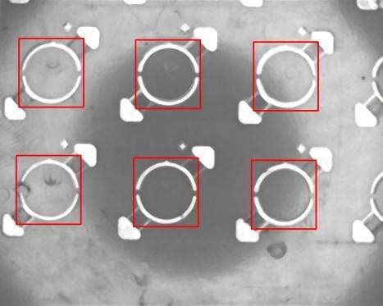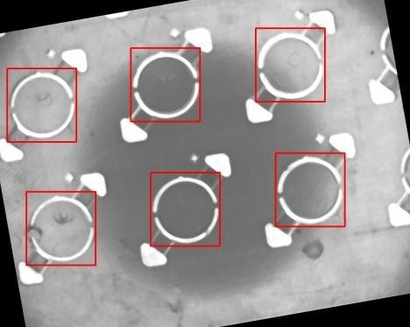

（a）**  0 （b）**  10

图 6.4 高分辨层匹配结果

使用图 6.4 作为待匹配图像，对图像金字塔的快速定位算法与全搜索模板匹

配算法进行比较分析，具体实验结果如表 6.1 和 6.2 所示。

42

表 6.1 全搜索模板匹配方法的时间和结果

|  |  |  |  |
| --- | --- | --- | --- |
| 模板旋转角度 | 图像旋转 | 匹配时间（*ms*） | 匹配结果 |
| 0 | 0 | 4992 | 全部检测出 |
| 0 | 10 | 4780 | 有错误匹配 |

表 6.2 图像金字塔快速定位方法的匹配时间和结果

|  |  |  |  |
| --- | --- | --- | --- |
| 模板旋转角度 | 图像旋转 | 匹配时间（*ms*） | 匹配结果 |
| 0 | 0 | 733 | 全部检测出 |
| 0 | 10 | 721 | 有错误匹配 |
| -10  10 | 10 | 843 | 全部检测出 |
| -15  15 | 10 | 999 | 全部检测出 |

从表 6.1 和表 6.2 可以看出：

1. 通过遍历图像，发现使用全搜索的 NCC 的模板匹配算法能够检测出全部目标，但是当图像目标发生一定角度旋转时，会出现错误的匹配。
2. 当图像中目标没有发生旋转时，使用图像金字塔分层方法可以加快匹配搜索速度；当图像中目标发生旋转且模板图像未进行仿射变换，会出现错误的匹配；当图像中目标发生旋转，同时对模板图像进行仿射变换，能够检测出全部目标。为此，本文在基于金字塔分层搜索的基础上，结合模板仿射变换， 增加匹配的旋转不变性。

## 本章小结

模板匹配在图像识别、目标跟踪等图像处理方面非常重要，同时也是识别技术的关键。本章对模板匹配算法进行改进，提出了基于图像金字塔的快速视觉定位方法。它在对待匹配图像和模板图像进行金字塔分层搜索过程中，加快了图像匹配的速度，同时对模板进行仿射变换，增加了图像匹配的旋转不变性， 以满足实时定位和系统稳定性的要求。

43

# 第 7 章 视觉定位在点胶机的应用实验

本文在视觉定位算法研究的基础上，开发了基于机器视觉的点胶机的软件系统，它的功能包括图像采集，工件视觉定位，通过运动控制器实现点胶，记录、存储、打印生产过程数据等。软件是在 VC++ 6.0 平台上开发的，界面友好。

## 点胶机系统介绍

#### 点胶机系统设计

根据点胶机处理工件的过程，本课题将点胶机的软件系统分为三个模块： 图像采集模块、视觉定位模块、计算机控制与执行模块，如图 7.1 所示。

触发

视觉定位

图像采集

光源

待加工工件

计算机控制与执行

图 7.1 模块关系示意图

* + - 1. 图像采集模块：调节光源，使工件目标与背景区域达到良好的对比度，再利用摄像机采集高质量的目标图像。
      2. 视觉定位模块：首先对摄像机采集的图像进行预处理操作，再使用视觉定位算法对事先设定的模板进行识别定位，获取图像中目标的中心位置与基准位置的像素偏移值，最后通过系统标定将像素偏移值转换为工件的实际偏移值。
      3. 计算机控制与执行模块：以 VC++ 6.0 作为开发平台，结合 OpenCV

44

对点胶机系统进行软件编程。根据视觉定位的结果，通过运动控制器，按照设定好的具体工件的点胶轨迹，驱动点胶阀完成点胶。

#### 点胶机的视觉定位系统

在视觉定位过程中，首先对待点胶工件平面粗定位（选取左上方点、右上方点以及右下方点共 3 个点），再利用摄像机触发采集 3 张目标清晰的图片，然后使用视觉定位算法分别识别目标在图像中位置与基准位置的偏移值，最后通过数学公式转换，获取工件的实际偏移值。视觉点胶机的上位机图像处理界面如图 7.2 所示，它包含了图像采集与预处理、视觉定位算法处理、系统标定等功能。

图像采集

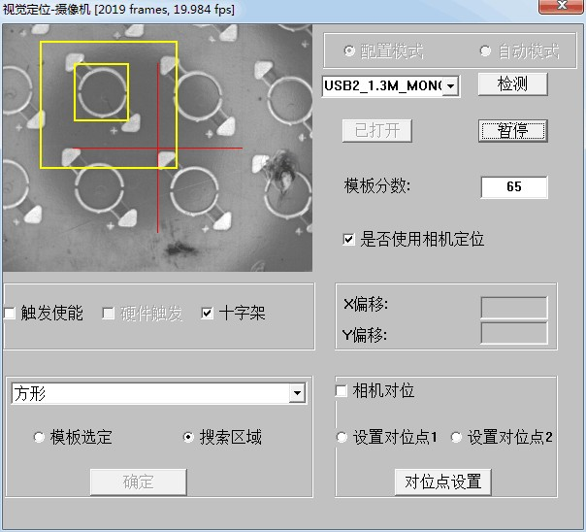

触发设置

像素偏移值

模板设置

系统标定

图 7.2 图像处理界面

图 7.2 中界面右下方为软件系统的标定模块。系统标定的作用就是将图像像素坐标系与运动控制器坐标系联系起来，使视觉定位后的像素偏移值能够驱动运动控制器对工件精准点胶。

为了进一步加快视觉定位算法的速度和避免图像中其它定位目标对视觉定 位的干扰，在点胶机使用定位算法对目标进行定位时需要注意设置搜索范围， 如图 7.3 所示。例如，实时采集的图像分辨率为12801024，搜索范围为400350 ，通过搜索范围的设置，能够大大减少图像运算量，从而提高图像处理速度。

45

模板范围搜索范围

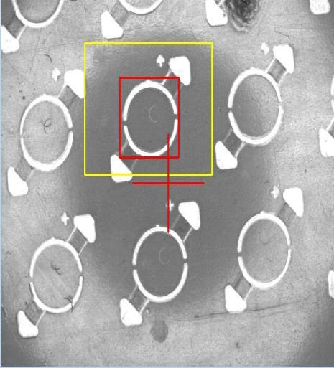

图 7.3 图像搜索区域

## 视觉定位实验

为了保证定位系统的准确性，本章在基于金字塔图像快速定位的基础上将 算法设置为单目标定位，并将它运用于点胶机定位系统中。本课题在 VC++ 6.0 平台下使用OpenCV 图像处理库函数实现了视觉定位系统以及核心算法的编程。验证了开发的视觉定位系统的应用效果和算法有效性。具体步骤如下：首先载 入模板图像，并设置好搜索范围、金字塔层数以及门限（不同模板门限设置不 同）等，然后对模板和实时采集的触发图像（尺寸大小为12801024 ）进行相同的预处理操作，最后对模板图像与实时采集的触发图像进行匹配定位。图 7.4 是多种不同目标图像的定位结果。

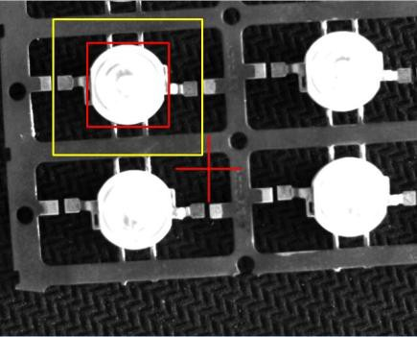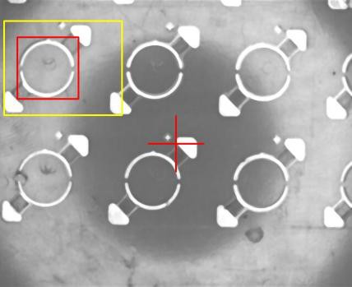

（a）目标 1 （b）目标 2

46

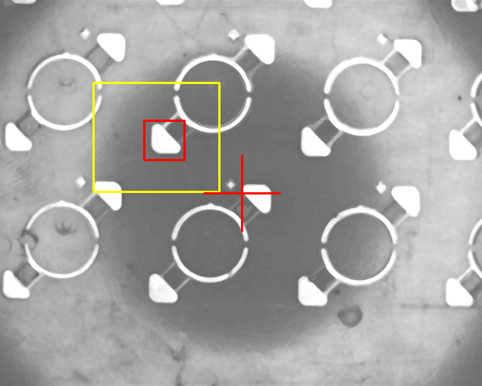 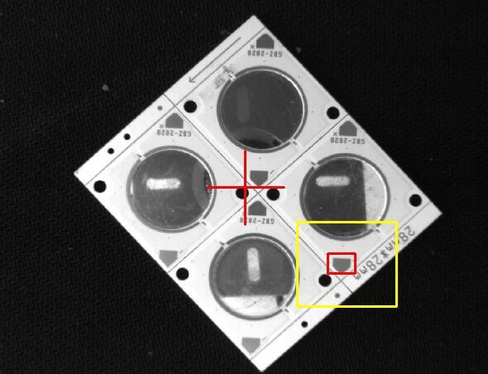

（c）目标 3 （d）目标 4

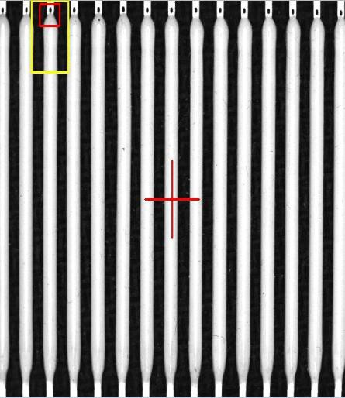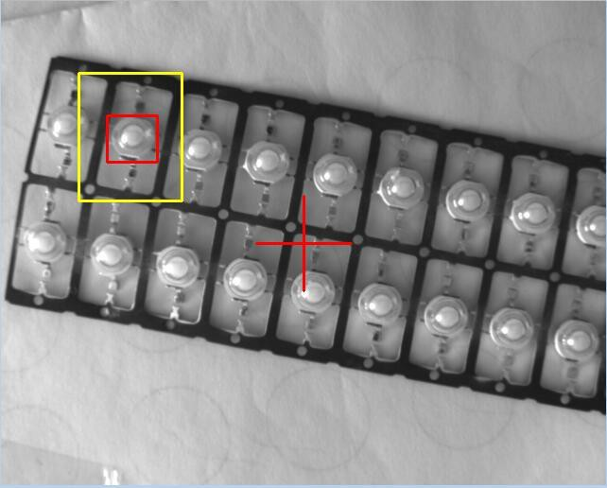

（e）目标 5 （f）目标 6

图 7.4 视觉定位效果

从图 7.4 看出，通过搜索范围的设置，利用图像金字塔的快速定位算法能够在触发图像中找到合适的目标，而且可以看出模板中心位置和基准位置存在偏移值（基准位置是图像的中心位置，即（640, 512））。由于视觉定位得到的像素偏移值不能直接驱动运动控制器，所以要通过系统标定将像素偏移值转化为工件的实际偏移值。表 7.1 是上述 6 种目标的实验结果。

表 7.1 视觉定位结果

|  |  |  |  |  |  |  |
| --- | --- | --- | --- | --- | --- | --- |
| 目标 | 模板中心  (像素) | 水平偏移  (*mm*) | 垂直偏移  (*mm*) | 实际水平偏移  (*mm*) | 实际垂直偏移  (*mm*) | 时间  (*ms*) |
| 1 | （396, 258） | -8.418 | -8.763 | -8.4 | -8.7 | 327 |
| 2 | （169, 242） | -16.245 | -9.315 | -16.2 | -9.3 | 265 |
| 3 | （439, 368） | -6.935 | -4.968 | -6.8 | -4.9 | 187 |
| 4 | （890, 718） | 8.625 | 7.107 | 8.6 | 7.1 | 171 |
| 5 | （184, 30） | -15.732 | -16.629 | -15.7 | -16.6 | 78 |

47

|  |  |  |  |  |  |  |  |  |
| --- | --- | --- | --- | --- | --- | --- | --- | --- |
|  |  |  |  |  |  |  |  |  |
|  | 6 | （284, 285） | -12.282 | -7.8315 | -12.3 | -7.9 | 156 |  |

其中，水平偏移是水平方向像素偏移值与标定参数（ **  0.0345 ）的乘积， 垂直偏移是垂直方向的像素偏移值与标定参数的乘积，实际水平偏移和垂直偏 移是工件上目标在运动控制器坐标系中位置与标准位置（工件未发生偏移的位 置）的偏移值。通过多种目标的大量实验结果可以看出，视觉定位算法的精度 能够满足点胶机封装工件的精度。

## 本章小结

本章介绍了机器视觉的点胶机 3 个不同的模块，并通过 VC++ 6.0 开发了机器视觉点胶机的软件系统。通过实验分析了点胶机中视觉定位算法，验证了该视觉定位算法可行性。

48

# 第 8 章 总结和展望

## 总结

本课题利用机器视觉的优势，结合图像处理及图像识别技术，研究和分析了视觉定位，并提出了基于 M-Sift 特征的目标检测定位方法和基于图像金字塔的快速视觉定位方法，同时将视觉定位算法应用于点胶机软件系统开发上。软件系统实现了图像采集、标定、图像预处理、定位、视觉测量以及点胶等多个功能。本论文的工作内容总结如下：

* + 1. 定位系统的搭建：通过分析视觉定位系统，给出视觉系统硬件参数（ 相机、镜头以及光源），结合图像采集、图像处理及识别技术，搭建了视觉定位硬件的系统。
    2. 摄像机标定与系统标定：研究摄像机标定的透视投影模型、畸变类型，建立图像坐标系与运动控制器坐标系的位置关系，再推测出目标在图像中的位置关系。由于该过程比较复杂，因此本课题针对点胶机应用场合拟采用相对简单的系统标定方法。
    3. 图像预处理：图像处理的效果影响着视觉定位系统的性能。本文通过图像灰度化、图像滤波对图像进行一系列预处理，以达到加快图像处理速度， 增强定位算法鲁棒性的目的。
    4. 定位算法：本课题提出了基于 M-Sift 特征的目标检测定位方法和基 于图像金字塔的快速定位方法。M-Sift 是 Sift 的改进算法，它不但实现了基于图像块的特征匹配，而且继承了基于关键点的 Sift 算法的优良特性，该方法适用于本文工件图像块的匹配定位。另外，结合放射变换的图像金字塔快速定位算法，既加快了定位速度快，又保持了旋转不变特性。
    5. 软件系统：在 VC++ 6.0 软件开发平台上，开发出功能完善的软件系统，具有方便、友好的操作界面。

49

## 展望

本课题在点胶机工件定位研究过程中，对硬件系统搭建、图像处理及识别技术做了大量的工作，并提出了新的匹配定位算法，同时开发了机器视觉点胶机的操作系统。但还有一些工作需要进一步完善，可以从以下三个方面进行：

1. 基于金字塔的图像定位算法速度虽然提升了很多，能够满足点胶机的实时应用需求，但是算法上还有提升的空间，比如，当待匹配目标存在部分遮挡或旋转角度过大时，该算法并不能有效识别目标。
2. 继续完善点胶机的视觉测量功能，使得摄像机视野范围内的非直线距离能够测量。
3. 开发全自动的机器视觉点胶机，包括自动上下料、自动检测工件是否合格和自动封装等。

50

# 致 谢

东流逝水，寒来暑往，三年的研究生生活已然悄悄走过。在这三年里，我感受到了五彩缤纷的校园生活，学到了宝贵的专业知识，锻炼了自己的动手能力，并且结交了严谨治学的老师和真诚友善的同学。在此论文完成之际，回想这三年校园生活的点点滴滴，心中的感激溢于言表。

首先我要感谢导师吴建华教授，感谢您对我的学习以及课题研究的正确引导。在三年的求学期间，吴老师不仅在学业给予我谆谆教诲，同时也在为人处世方面以身作则。从论文的选题、修改到完成，都是您一次又一次不厌其烦的帮我批阅和修正，在您的悉心指导下论文得以最终完成。在生活上，吴老师更像我们的朋友，对实验室的各位成员都给予关怀和照顾。在今后的生活中，我会牢记吴老师的教诲，努力工作。

感谢课题组李增祥老师的指导和多次有益的讨论，给本课题的工作和论文的完成提供了许多帮助。

其次感谢博士研究生肖志勇、汪灿华在学习和生活上对我的指导与帮助。感谢硕士研究生贾楠、刘国强、熊凯龙、徐春华、刘佳翰、汪保玉、刘海、滕梓晴，是你们的陪伴使我的生活充满了更多快乐，让我感受到了大家庭的温暖。然后，我还要特别感谢我的父母，在我成长和求学的过程中，是他们默默

的付出一直支持着我的在校生活；在人生道路困惑的时候，他们为我指引前进的方向；在需要他们的时候，他们总能最及时的出现在我面前；在失去信心的时候，父母总能鼓舞着我一步一步往前走。

最后感谢评审专家评阅我的论文并提出宝贵意见。

漆志亮

2018 年 6 月

51

# 参考文献

1. 潘杰. 基于自动点胶机控制系统的设计与实现[J]. 装备制造技术, 2011(5): 121-123.
2. 肖守柏. 基于机器视觉的三轴点胶机定位控制系统的设计与实现[J]. 数字技术与应用, 2014(8): 9-10.
3. 谢俊, 朱广韬, 王路路, 等. 基于机器视觉的点胶系统的设计与研究[J]. 电子测量技术, 2016, 39(5): 80-83.
4. 刘金桥, 吴金强. 机器视觉系统发展及其应用[J]. 机械工程与自动化, 2010(1): 215-216.
5. 廖强, 周忆, 米林, 等. 机器视觉在精密测量中的应用[J]. 重庆大学学报(自然科学版), 2002, 25(6):1-4.

[6] 章炜. 机器视觉技术发展及其工业应用[J]. 红外, 2006, 27(2): 11-17.

1. 张广军. 机器视觉[M]. 北京: 科学教育出版社, 2005.
2. 席斌, 王振雷, 钱锋. 机器视觉工业检测系统的应用与发展[J]. 控制工程, 2006(s1): 220-222.
3. 郭超, 马麟. 基于机器视觉的尺寸测量方法研究[J]. 机械工程与自动化, 2012(1): 15-17.
4. 陆建荣, 于苒, 刘荣黎, 等. 数字化全景齿科成像系统中医学图像处理软件的开发[J]. 北京生物医学工程, 2012, 31(2): 134-139.
5. 王乐. 基于视觉伺服的工业机器人控制技术研究[D]. 南京林业大学, 2012.
6. 王力. 基于机器视觉的贴片元件定位系统的研究与开发[D]. 苏州大学, 2009.
7. 郝敏. 基于机器视觉的马铃薯外部品质检测技术研究[D]. 内蒙古农业大学, 2009.
8. 岑益科. 基于机器视觉的鸡蛋品质检测方法研究[D]. 浙江大学, 2006.
9. 孙亦南, 刘伟军, 王越超, 等. 一种用于圆检测的改进 Hough 变换方法[J]. 计算机工程与应用, 2003, 39(20): 35-37.
10. 王红梅, 张科, 李言俊. 图像匹配研究进展[J]. 计算机工程与应用, 2004(19): 42-44+77.
11. Brown L G. A survey of image registration techniques [J]. Computing Surveys, 1992, 24(4): 325-376.
12. 罗钟铉, 刘成明. 灰度图像匹配的快速算法[J]. 计算机辅助设计与图形学学报, 2005,

17(5): 966-970.

1. Fitch A J, Kadyrov A, Christmas W J, et al. Fast robust correlation [J]. IEEE Transactions on Image Processing, 2005, 14(8): 1063-1073.
2. Lewis J P. Fast normalized cross-correlation [J]. Circuits Systems and Signal Processing, 1995, 82(2): 144-156.
3. Helor Y, Helor H. Real-time pattern matching using projection kernels [C]. IEEE International Conference on Computer Vision, Nice, France, October 13-16, 2003, 27(9): 1486-1493.

[22] 唐琎, 李青. 一种快速的模板匹配算法[J]. 计算机应用, 2010, 30(6): 1559-1561.

52

1. Nguyen H T, Worring M, Boomgaard R V D. Watersnakes: energy-driven watershed segmentation [J]. IEEE Transactions on Pattern Analysis and Machine Intelligence, 2003, 25(3): 330-342.
2. 高晶,吴育峰,吴昆,孙继银.基于角点检测的图像匹配算法[J]. 仪器仪表学报, 2013,

34(08): 1717-1725.

1. Vincent T, Laganiere R. Matching feature points for telerobotics [C]. IEEE International Workshop Haptic Virtual Environments and Their Applications, Ontario, Canada, November 17-18, 2002: 13-18.
2. You J, Bhattacharya P. A wavelet-based coarse-to-fine image matching scheme in a parallel virtual machine environment [J]. IEEE Transactions on Image Processing, 2000, 9(9): 1547.
3. 邓罗虹. 基于线阵 CCD 的机器视觉测量系统的研究[D].苏州大学,2014.
4. 韩振雷. CCD 和 CMOS 图像传感器的异同剖析[J]. 影像技术, 2009, 21(4): 39-42.

[29] 余文勇, 石绘. 机器视觉自动检测技术[J]. 中国科技信息, 2013(24): 184-184.

1. 宋敏, 郐新凯, 郑亚茹. CCD 与 CMOS 图像传感器探测性能比较[J]. 半导体光电, 2005, 26(1): 5-9.
2. 马波. 安瓿可见异物视觉检测机器人研究[D]. 湖南大学, 2011.
3. 陈阳光. 工业机器人视觉定位与工件装配研究[D]. 厦门大学, 2016.
4. 张五一, 张继超, 侯远韶, 等. 机器视觉系统中镜头的选择[J]. 中原工学院学报, 2011, 22(6): 18-21.
5. 杨莉, 潘丰. 基于机器视觉的硬盘磁体检测系统设计[J]. 江南大学学报(自然科学版), 2012, 11(5): 505-508.
6. 刘胜戌. 雷赛运动控制器在装箱线上的应用[J]. 伺服控制, 2015(6): 47-50.
7. 吴荥荥. 基于机器视觉的零部件质量检测研究[D]. 江苏大学, 2017.
8. 张铖伟, 王彪, 徐贵力. 摄像机标定方法研究[J]. 计算机技术与发展, 2010, 20(11): 174-179.
9. 赵小松, 张宏伟, 张国雄, 等. 摄像机标定技术的研究[J]. 机械工程学报, 2002, 38(3): 149-151.
10. 尹文生, 罗瑜林, 李世其. 基于 OpenCV 的摄像机标定[J]. 计算机工程与设计, 2007, 28(1): 197-199.
11. Zhang Z. A flexible new technique for camera calibration [J]. IEEE Transactions on Pattern Analysis and Machine Intelligence, 2000, 22(11): 1330-1334.
12. Zhang Z. Camera calibration with one-dimensional objects [J]. IEEE Transactions on Pattern Analysis and Machine Intelligence, 2004, 26(7): 892-899.
13. Tsai R Y. A versatile camera calibration technique for high-accuracy 3D machine vision metrology using off-the-shelf TV cameras and lenses [J]. IEEE Journal on Robotics and Automation, 2003, 3(4): 323-344.
14. 潘静, 李为民. 基于 3D 立体靶标的摄像机标定算法[J]. 机械与电子, 2007(5): 3-5.
15. 李析, 郑南宁, 程洪. 一种基于Kruppa 方程的摄像机线性自标定方法[J]. 西安交通大学

53

学报, 2003, 37(8): 820-823.

1. 朱云芳. 摄像机径向畸变校正和内参估计的单图标定方法[J]. 光电工程, 2012, 39(9): 125-131.
2. Bradski G. The OpenCV library [J]. Doctor Dobbs Journal, 2000, 25(11): 384-386.
3. Kaehler A, Bradski G R. Learning OpenCV 3 [M]. O'Reilly Media, USA, 2016.
4. 陈胜勇. 基于 OpenCV 的计算机视觉技术实现[M]. 北京: 科学出版社, 2008.
5. 王东亚. 视频车辆监控系统车辆牌照快速识别方法研究[D]. 郑州大学, 2014.
6. 章强. 基于视频检测技术的道路交通参数监测系统[D]. 浙江大学, 2016.
7. 方莉, 张萍. 经典图像去噪算法研究综述[J]. 工业控制计算机, 2010, 23(11): 73-74.
8. 韩九强. 机器视觉技术及应用[M]. 北京: 高等教育出版社, 2009.
9. Lowe D G. Object recognition from local scale-invariant features [C]. IEEE International Conference on Computer Vision, Kerkyra , Greece, September 20-27, 1999: 1150-1157.
10. Lowe D G. SIFT distinctive image features from scale-invariant key-points [J]. International Journal of Computer Vision, 2004, 60(2): 91-110.S
11. Bay H, Ess A, Tuytelaars T, et al. Speeded-up robust features [J]. Computer Vision & Image Understanding, 2008, 110(3): 404-417.
12. Ke Y, Sukthankar R. PCA-SIFT: a more distinctive representation for local image descriptors [C]. IEEE Computer Society Conference on Computer Vision and Pattern Recognition, Washington, USA, 27 June-2 July, 2004: 506-513.
13. Mainali P, Lafruit G, Yang Q, et al. SIFER: scale-invariant feature detector with error resilience [J]. International Journal of Computer Vision, 2013, 104(2): 172-197.
14. Heikkilä M, Pietikäinen M, Schmid C. Description of interest regions with center -symmetric local binary patterns [J]. Lecture Notes in Computer Science, 2006, 42(3): 58-69.
15. Pietikäinen M, Hadid A, Zhao G, et al. Computer vision using local binary patterns [M]. Springer, London, 2011.
16. Arandjelovic R, Zisserman A. Three things everyone should know to improve object retrieval [C]. IEEE Conference on Computer Vision and Pattern Recognition, Providence, USA, June 16-21, 2012, 157(10): 2911-2918.
17. Agrawal M, Konolige K, Blas M R. CenSurE: center surround extremas for realtime feature detection and matching [C]. European Conference on Computer Vision, Marseille, France, October 12-18, 2008: 102-115.
18. Gauglitz S, Höllerer T, Turk M. Evaluation of interest point detectors and feature descriptors for visual tracking [J]. International Journal of Computer Vision, 2011, 94(3): 335-360.
19. Doush I A, Al-Btoush S. Currency recognition using a smartphone: Comparison between color SIFT and gray scale SIFT algorithms [J]. Journal of King Saud University - Computer and Information Sciences, 2016, 29(4): 484-492
20. Lindeberg T. Scale-space theory: a basic tool for analysing structures at different scales [J]. Journal of Applied Statistics, 1994, 21(1-2): 225-270.

54

1. 翟雨微. 基于改进的 SIFT 图像匹配算法研究[D]. 吉林大学, 2017.
2. 陈晗婧. SIFT 特征匹配技术研究与应用[D]. 南京理工大学, 2017.
3. Ullah F, Kaneko S. Using orientation codes for rotation-invariant template matching [J]. Pattern Recognition, 2004, 37(2): 201-209.
4. 郑可飚, 黄文清, 张佐理, 等. 运动目标跟踪系统的遮挡问题处理[J]. 计算机工程与设

计, 2009, 30(11): 2816-2818.

1. 周丽莎. 基于模板匹配的视觉定位技术研究与应用[D]. 大连理工大学, 2012.
2. 江志军, 易华蓉. 一种基于图像金字塔光流的特征跟踪方法[J]. 武汉大学学报(信息科学版), 2007, 32(8): 680-683.
3. 阮秋琦. 数字图像处理学[M]. 北京: 电子工业出版社, 2013.
4. 曾文锋, 李树山, 王江安. 基于仿射变换模型的图像配准中的平移, 旋转和缩放[J]. 红外与激光工程, 2001, 30(1): 18-20.
5. Smith P R. Bilinear interpolation of digital images [J]. Ultramicroscopy, 1981, 6(2):201-204.
6. 冯慧君, 陶素娟, 李隆. 基于双线性插值算法的图像放缩技术与实现[J]. 计算机应用与软件, 2004, 21(7): 117-119.
7. 郭伟, 赵亦工, 谢振华. 一种改进的红外图像归一化互相关匹配算法[J]. 光子学报, 2009, 38(1): 189-193.
8. Gänsler T, Benesty J. The fast normalized cross -correlation double-talk detector [J]. Signal Processing, 2005, 86(6):1124-1139.
9. 斯白露, 高文, 卢汉清,等. 基于感兴趣区域的图像检索方法[J]. 高技术通讯, 2003,

13(5):13-18.

55

# 攻读学位期间的研究成果

**已发表论文：**

1. 漆志亮, 贾楠, 张烨, 吴建华*. 基于 M-Sift 特征的元器件目标检测及其在点胶机中的应用[J]. 现代电子技术. (已录用)
2. 李增祥, 漆志亮, 贾楠, 吴建华*. 基于小波域图像金字塔的工件目标检测与定位研究(已投稿).
3. 贾楠, 谭金平, 肖志勇, 漆志亮, 吴建华*. 基于脑功能连接和 SAE 的自闭症分类研究

[J]. 南昌大学学报(理科版). (已录用)

1. Li C, Qi Z, Jia N, Wu J*.A human face detection algorithm via Haar cascade classifier combinedwith three additional classifiers [C]. Proceedings of 2017 IEEE 13th International Conference on Electronic Measurement & Instruments, pp. 483-487, October 19-22, 2017, Yangzhou, China. （EI）
2. Li C, Li Z, Jia N, Qi Z, Wu J*. Classification of power-quality disturbances using deep belief

network [C]. 2018 International Conference on Wavelet Analysis and Pattern Recognition, July 15-18, 2018, Chengdu, China.

**参与科研项目：**

1. 导师主持: 随机多参数分数离散余弦变换及图像加密研究, 国家自然科学基金,

61662047, 2017/1/1—2020/12/31, 38.0 万元.

1. 机器视觉的点胶机系统软件开发. 吴建华, 李增祥, 宗平贺. 深圳市华利信自动化设备有限公司委托项目.

56